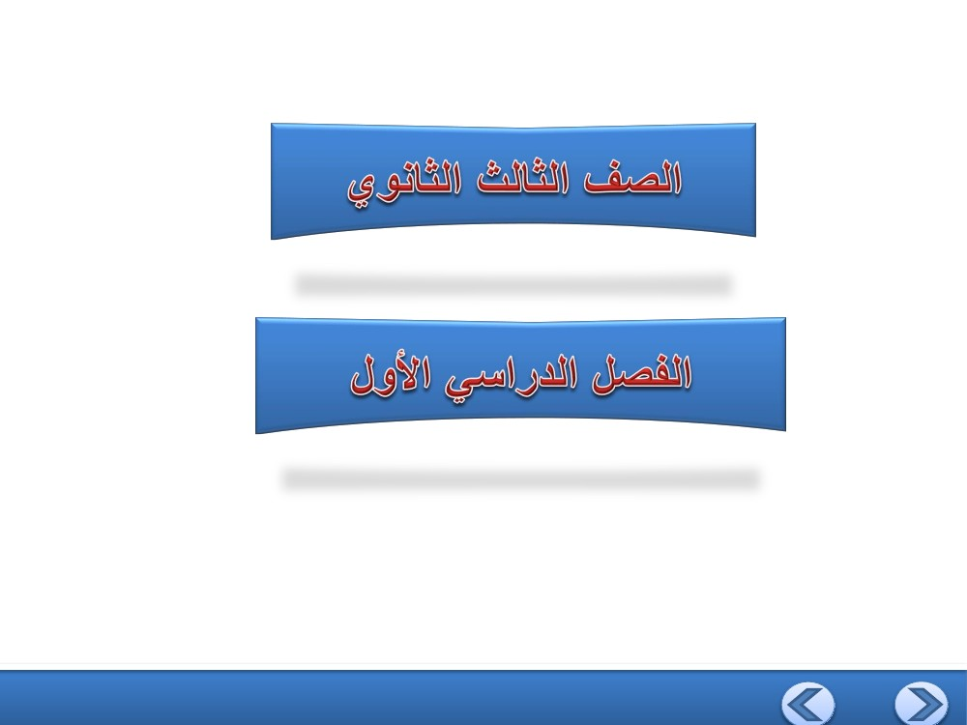



1

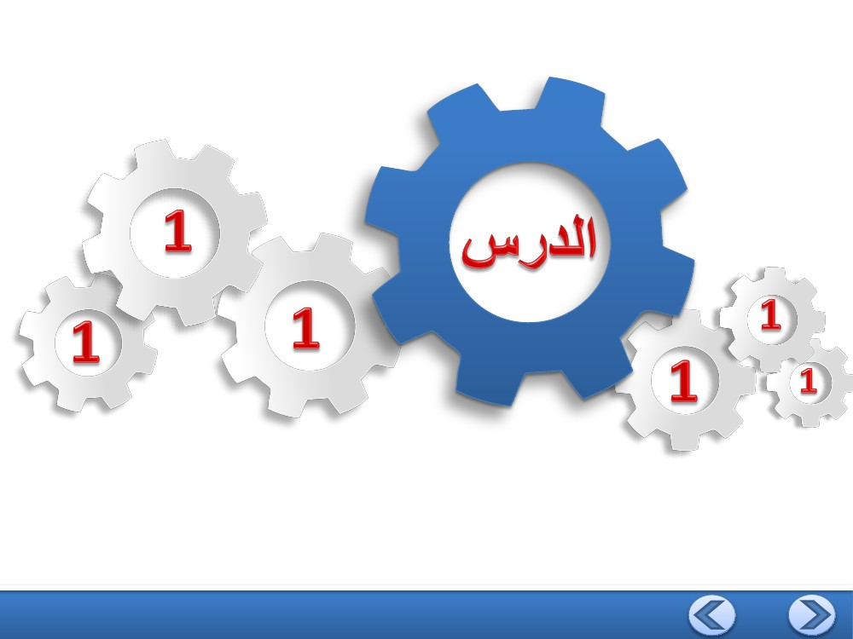

2

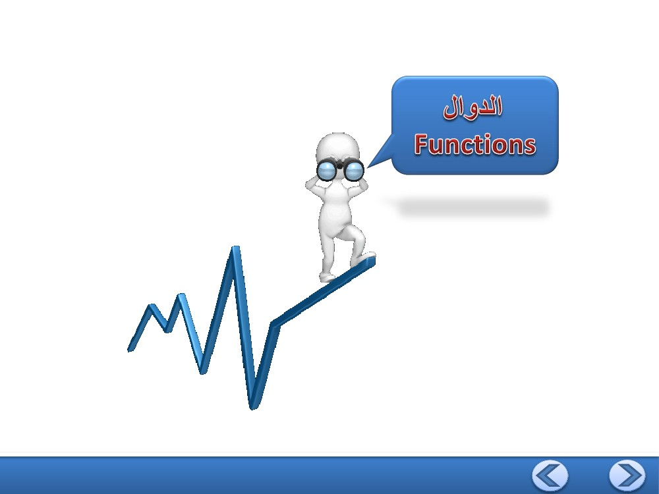

3

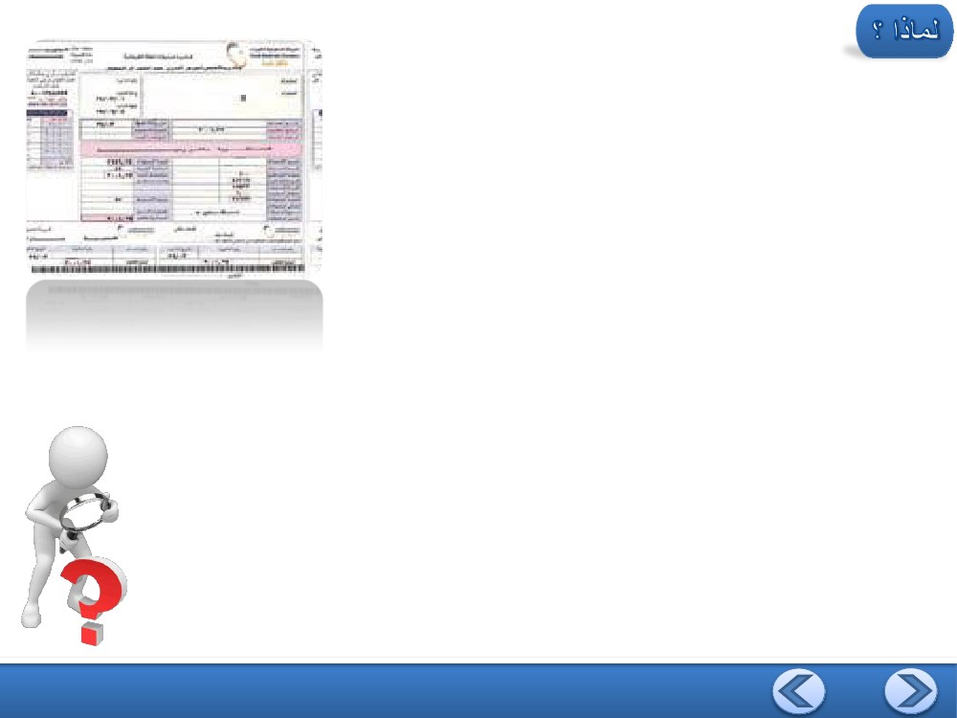

4

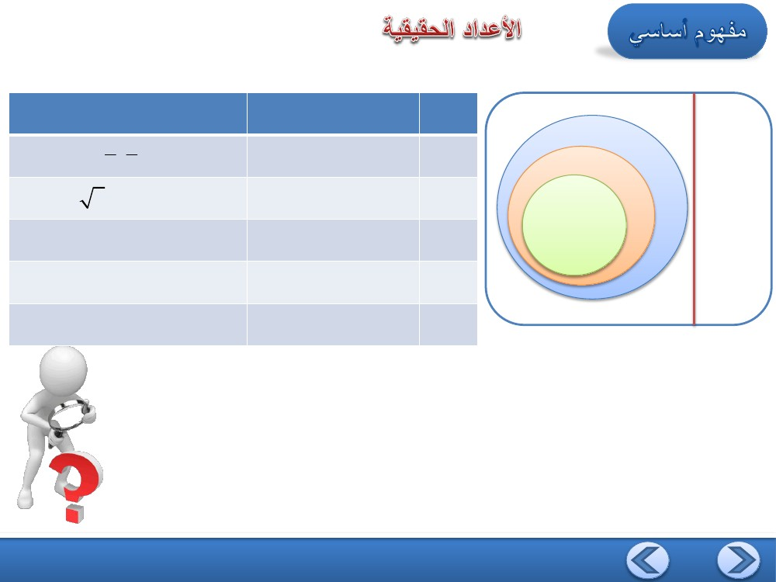

ةروتاف ةميقف ؛ ً اعم نيطبترم انتايح يف ثادحلأا نم ريثكلا نمضتت

ةميق ضيفخت كنكمي اذل ؛ كلاهتسلاا ةيمك يلع دمتعت ًلاثم ءابرهكلا

. كلاهتسلاا ديشرتب هنع يهنملا فارسلإا نع داعتبلاا و مكلزنم ةروتاف

ةيقيقحلا دادعلأا لمعتست : ةيقيقحلا دادعلأا ةعومجم نم ةيئزج تاعومجم فصو

دادعلأا ةعومجم يوتحت و , ةفاسملا و نمزلا و , دوقنلا لثم تايمك فصول

ةيقيقحلا

5

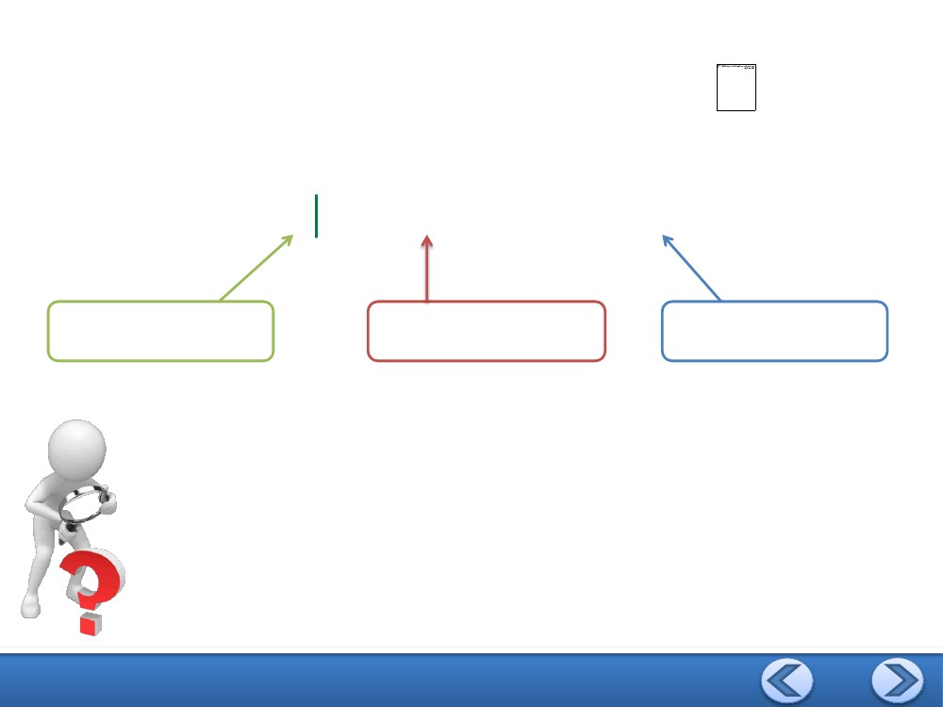

ةلثمأ

6

N

w

Z

I

ةيعيبطلا دادعلأا

ةيلكلا دادعلأا

ةحيحصلا دادعلأا

ةيبسنلا ريغ دادعلأا

1, 2, 3, 4,...

0,1, 2, 3...

5,17, 23,8

❐ , 3  1.73205...

Q

ةيبسنلا دادعلأا

I

N

W

Z

Q

زمرلا

ةعومجملا

7 2

0.125,  ,  0.666...

8 3

R ةقيقحلا دادعلأا

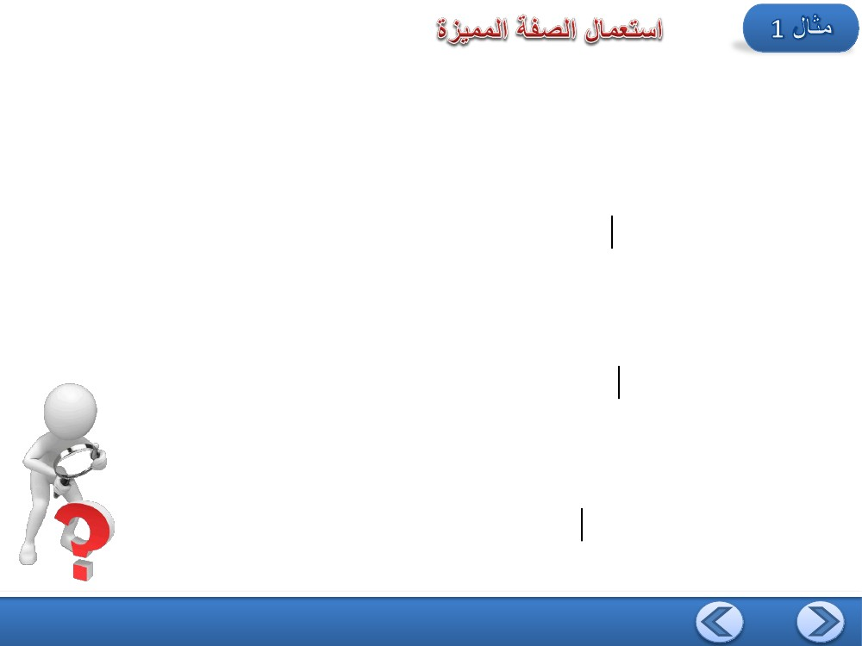

ةفصلا لامعتساب ةيقيقحلا دادعلأا نم يرخأ ةيئزج تاعومجم و تاعومجملا هذه فصو نكمي

ةعومجملا نمض دادعلأا صئاصخ ةعومجملل ةزيمملا ةفصلا لمعتست ذإ ؛ ةعومجملل زيمملا

, ثيح ) ( زمرلا أرقي و اهفيرعتل

. يف رصنع وأ يلإ يمتني ) ∈ ( زمرلا و

x

..... ثيح x دادعلأا

− 3  x  16, x  z 

... صئاصخلا هذه اهل x

ةعومجم يلإ يمتني x

. ةاطعملا دادعلأا

7

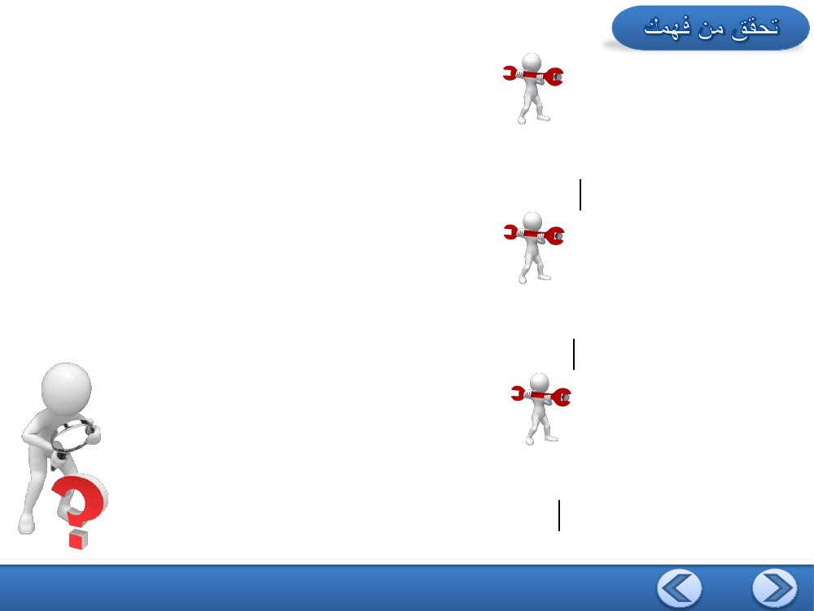

8, 9,10,11,...

8

− 2  x  7, x  R 

. 7 نع لقت و – 2 يلع ديزت يتلا ةيقيقحلا دادعلأا لك نم ةعومجملا نوكتت

2  x  7 )c

x  7, x  R 

. 7 نع لقت يتلا ةيقيقحلا دادعلأا لك نم ةعومجملا نوكتت

x  7 )b



x  8, x W

x

x

x

. 8 يواست وأ نم ربكلأا ةيلكلا دادعلأا لك نم ةعومجملا نوكتت

)a

, 8 يواسي وأ نم ربكأ ثيح , x دادعلأا ةعومجم أرقت و

. ةيلكلا دادعلأا ةعومجم يلإ يمتنت x و

: ةعومجملل ةزيمملا ةفصلا لامعتساب ةيتلآا دادعلأا تاعومجم نم ًلاك بتكا

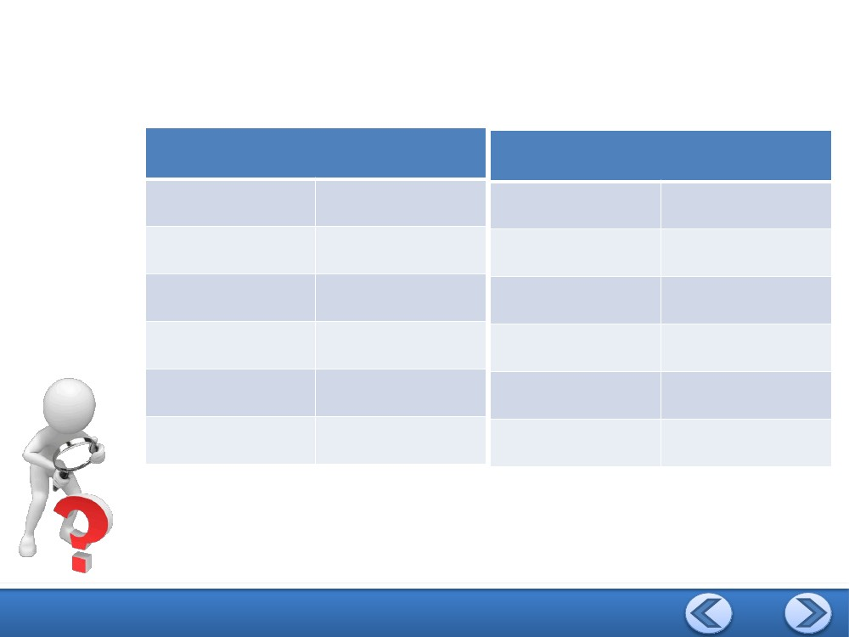

. 1 يواست وأ نم ربكلأا ةيلكلا دادعلأا لك نم ةعومجملا نوكتت

9

− 1  x  5, x  R 

x

. 5 نع لقت و – 1 يلع ديزت يتلا ةيقيقحلا دادعلأا لك نم ةعومجملا نوكتت

)1C

1  x  5

x  3, x  R 

x

. – 3 نع لقت يتلا ةيقيقحلا دادعلأا لك نم ةعومجملا نوكتت

)1B



x  3

x  1, x W

x

1, 2, 3, 4, 5,... )1A

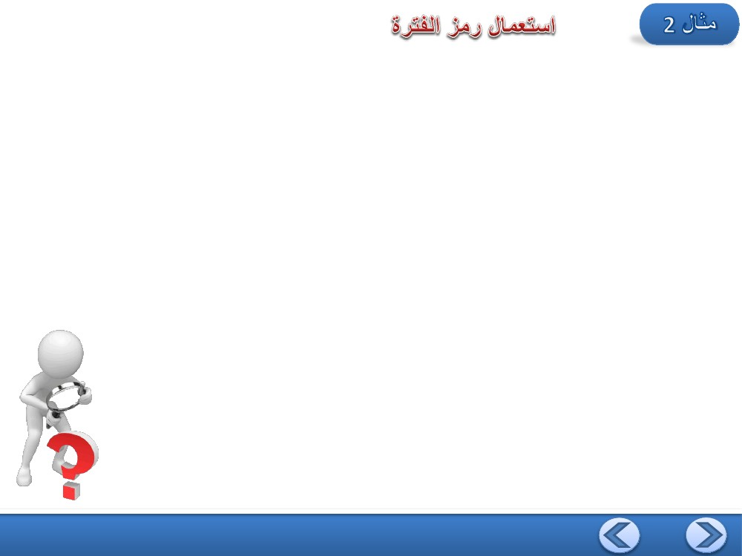

ةدودحم ريغ تارتف

10

  x  

a  x b

a  x b

a  x b

a  x b

a , b 

a, b 

⬆a , b 



a, b 

x a

x a

x a

x a

⬆a ,  



⬆ , a 



a,  

 , a 

 ,  

ةنيابتملا

ةرتفلا زمر

ةدودحم تارتف

ةنيابتملا

ةرتفلا زمر

نازمرلا لمعتسيف , ةيقيقحلا دادعلأا ةعومجم نم ةيئزجلا تاعومجملا فصول تارتفلا زومر لمعتست

ةللادلل ‘‘ ) ’’ وأ ‘‘ ( ’’ نازمرلا لمعتسي امنيب , اهيلإ ةرتفلا فرط ءامتنا يلع ةللادلل “ ] “ وأ “ [ ’’

‘‘ ∞ ’’ وأ ‘‘ −∞ ’’ نازمرلا امأ . اهيلإ ةرتفلا فرط ءامتنا مدع يلع

ةدودحم ريغ ةرتفلا نأ يلع ةللادلل نلامعتسيف

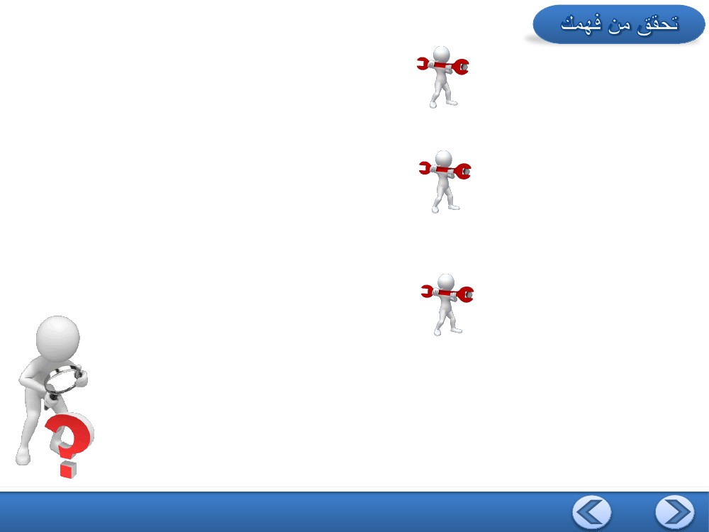

: ةرتفلا زمر لامعتساب ةيتلآا تاعومجملا نم ًالاك بتكا

 8,16

 ,11

 ,11   5,  

8  x  16 )a

x  11 )b

x  5 وأ x  16 )c

11

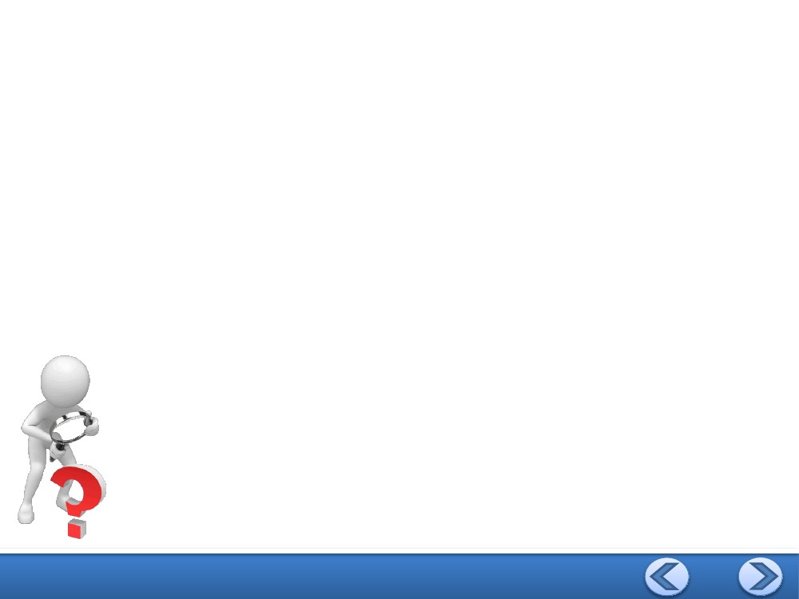

⬆ 4, 1



4  y  1 )2A

⬆ 3,  



a  3

)2B

 , 2    9,  

x  2 وأ x  9 )2C

12

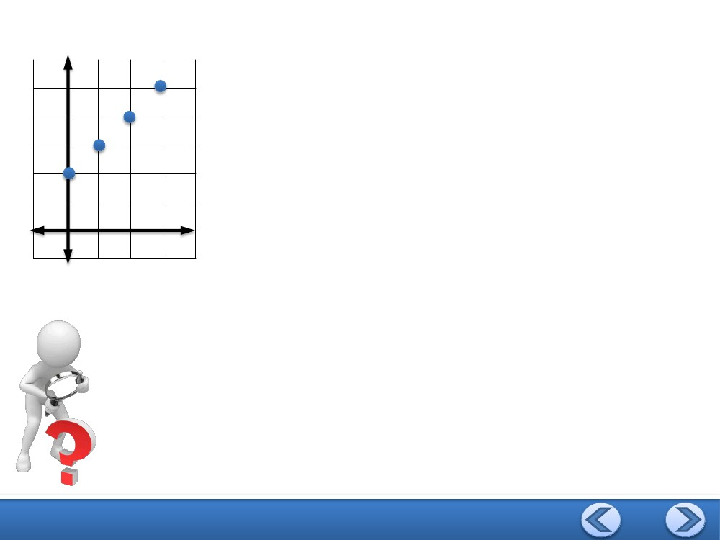

َّنم رصانع عم )تلاخدملا( A لثم ةعومجم رصانع طبرت ةدعاق يه ةقلاعلا نأ ركذت : ةلادلا زييمت

ُىدملا رصانع نمضتتف B ةعومجملا امأو ,ةقلاعلا لاجم A ىمست ثيح ,)تاجرخملا ( B لثم ةعومجم

:يه ةيقيقحلا دادعلأا نم نيتعومجم نيب ةقلاعلا ليثمتل قرط عبرأ كانهو ,اهعيمج

ًا.ىدملا رصانعب لاجملا رصانع طابترا ةيفيك فصت ةلمج : ايظفل )1

. ىدملا نم 2 رادقمب ةميق هيلع ديزي يذلا رصنعلاب لاجملا نم رصنع لك طبتري : : ًلاثم

ارصنع طبرت ةبترملا جاوزلأا نم ةعومجم وأ يمهس ططخم وأ ميقلا نم لودج : ً ايددع )2ً

)y ةميق( ىدملا نم رصنعب ( x ةميق( لاجملا نم

 0, 2  , 1, 3 ,  2, 4  ,  3, 5 

: ًلاثم

13

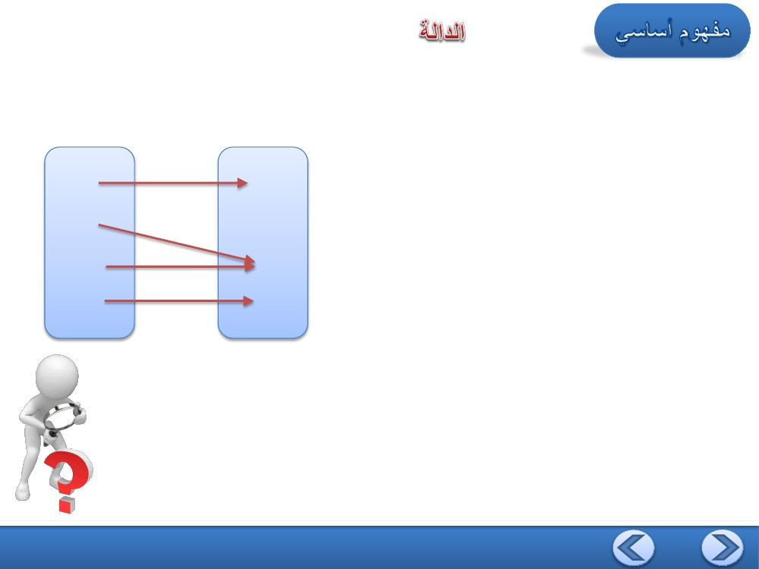

ا.ةبترملا جاوزلأا لثمت يثادحلإا ىوتسملا يف طاقن ديدحت : ً اينايب )3

y

0

x

: ةبترملا جاوزلأا نم جوز لكل x , y نييثادحلإا نيب طبرت ةيربج ةلداعم : ً ايربج )4

y  x  2 : ًلاثم

.ةقلاعلا نم ةصاخ ةلاح يهف ةلادلا امأ

14

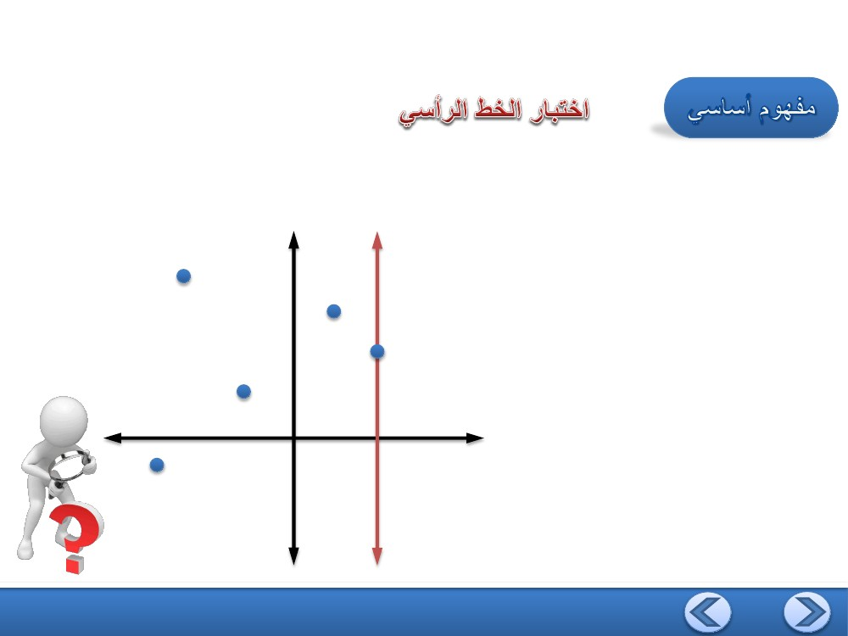

A ةعومجملا نم x رصنع لك طبرت ةقلاع يه B ةعومجم ىلإ A ةعومجم نم f ةلادلا : يظفللا ريبعتلا

B ةعومجملا نم y طقف دحاو رصنعب

A ةعومجملا

B ةعومجملا

1

2

3

4

6

7

8

9

ا

يف ةلثمملاB ةعومجملا ىلإ A ةعومجملا نم ةقلاعلا : لاثم

ا

.ةلاد لثمت رواجملا ططخملا

. ةلادلا لاجم A ةعومجملا لثمت ثيح

1, 2, 3, 4

= لاجملا

.ةلادلا ىدم B ةعومجملا نمضتتو

6,8, 9 = يدملا

15

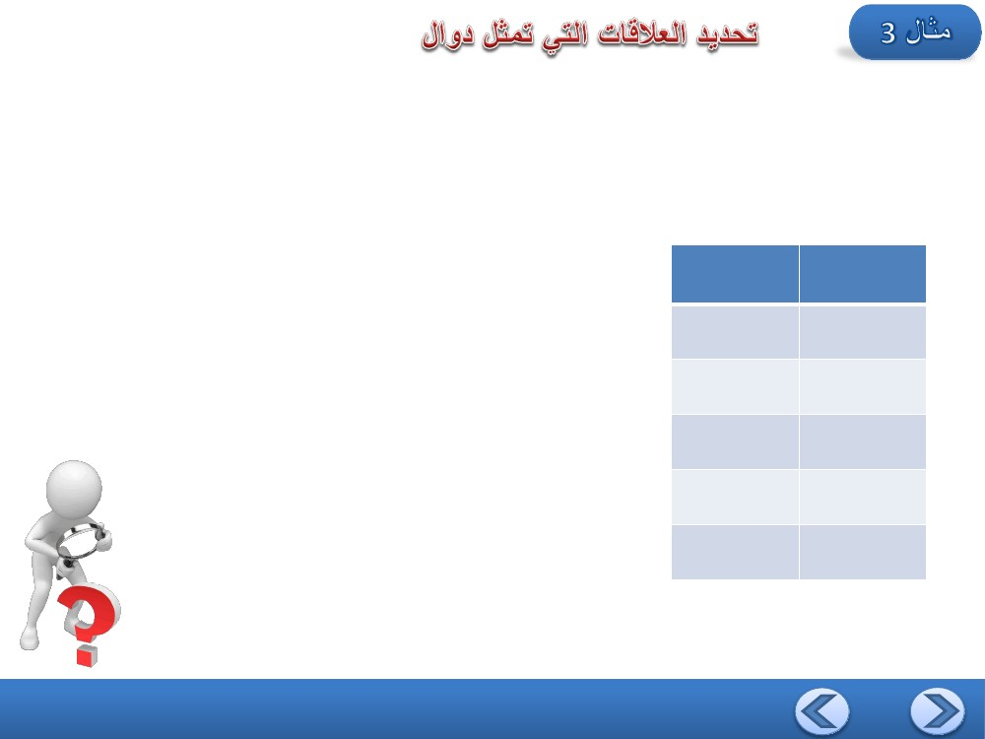

نيجوزلx يثادحلإا اهيف ىواستي لا يتلا ةبترملا جاوزلأا نم ةعومجم اهنأ ىلع ةلادلا فيرعت نكمي امك

ًا.يثادحلإا ىوتسملا يف دحاو يسأر ميقتسم ىلع اعقت نأ ةلادلا طاقن نم نيتطقنل نكمي لا ايسدنهو ,نيفلتخم

ُاهليثمت يسأر طخ يأ عطقي مل اذإ ةلاد يثادحلإا ىوتسملا يف طاقنلا نم ةعومجم لثمت : يظفللا ريبعتلا

.ةطقن نم رثكأ يف ينايبلا

y

: جذومنلا

0

x

16

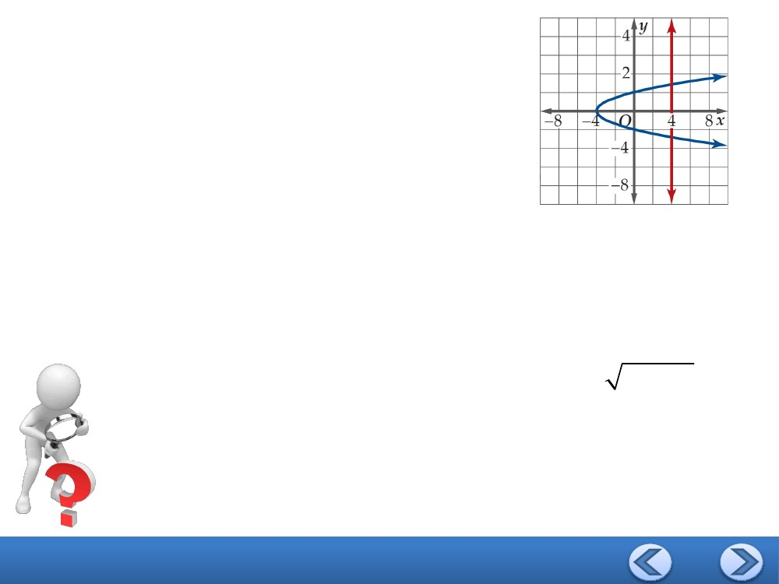

؛ دحاو رابتخا يف نيتفلتخم نيتجرد ىلع لوصحلا بلاطلل نكمي لا ذإ ؛ y ـل ةدحاو ةميقبx ـل ةميق لك طبترت

ا

. x يف ةلاد لثمت y نإف اذل

17

3

2

3

6

3

0

5

4

5

ا

ةلاد لثمت y نإف هيلعو ,y ـل طقف ةدحاو ةميقب x ـل ةميق لك طبترت

. x يف

8

)b

y

x

ا

: لا مأ x يف ةلاد لثمت y تناك اذإ ام د ادح , يتأي امم ةقلاع لك يف

ا

. ءايزيفلا رابتخا يف هتجردy ميقو ,بلاطلا مقر x ميق لثمت )a

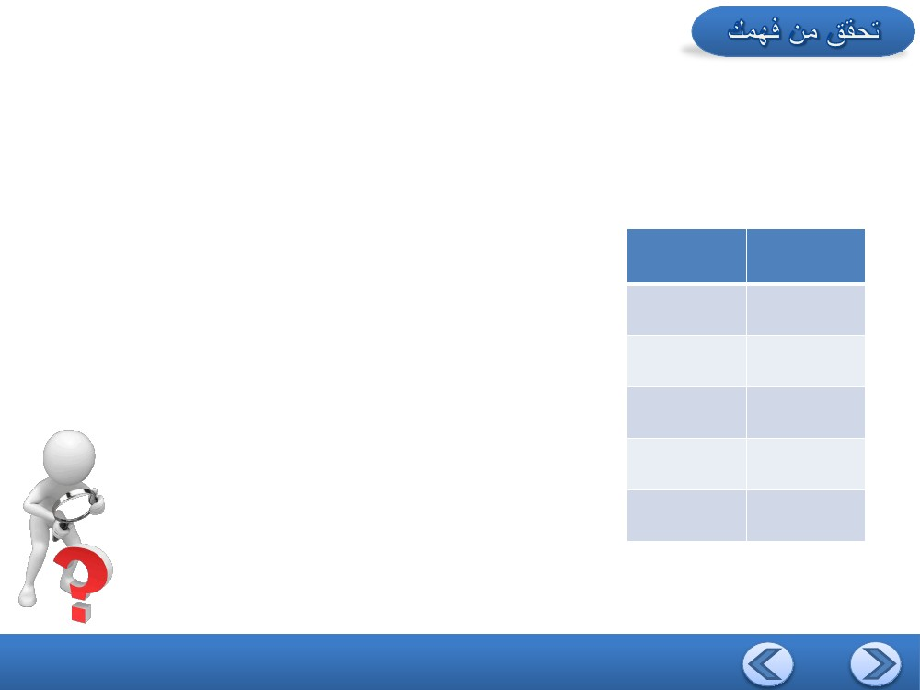

)c

رثكأ يف ينايبلا ليثمتلا عطقي x = 4 لثم يسأر طخ دجوي هنأ امب

ًا

. x يف ةلاد لثمت لاy انإف ,ةطقن نم

ا

y ـل ةبسنلاب ةلداعملا ا لح ,x يف ةلاد لثمت y تناك اذإ ام د ادحت يك

ةيلصلأا ةلداعملا

نيفرطلا لاكل 2x ةفاضإب

2

y 2  2 x  5 )d

y  2x  5

y  5  2x

2

نيفرطلا لاكل يعيبرتلا رذجلا ذخأب

y   5  2x

2

ا

, y ـل نيتميقب طبترت - 2.5 نم ربكلأا x ميق نم ةميق لك نلأ ؛ x يف ةلاد لثمت لا Y

. ةبلاس ىرخلأاو , ةبجوم اهادحإ

18

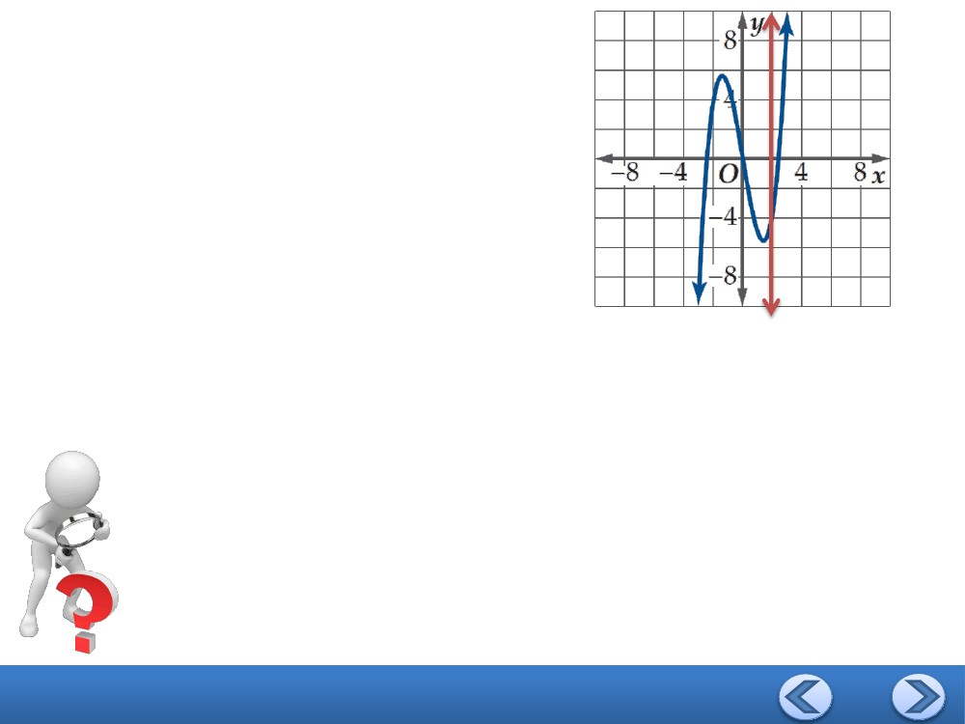

ا

. x يف ةلاد لثمت y نإف اذل ؛ y ـل ةدحاو ةميقبx ـل ةميق لك طبترت

19

22

9

8

9

5

5

2

3

7

ا

لثمت لا y نإف هيلعو ,y ـل طقف ةدحاو ةميقب x ـل ةميق لك طبترت لا

. x يف ةلاد

6

)3B

y

x

اا

قحتسملا غلبملا لثمتف y ميق امأ , ءابرهكلا نم ةرسلأ يرهشلا كلاهتسلاا ةيمك x ميق لثمت )3A

. كلاهتسلاا لباقم

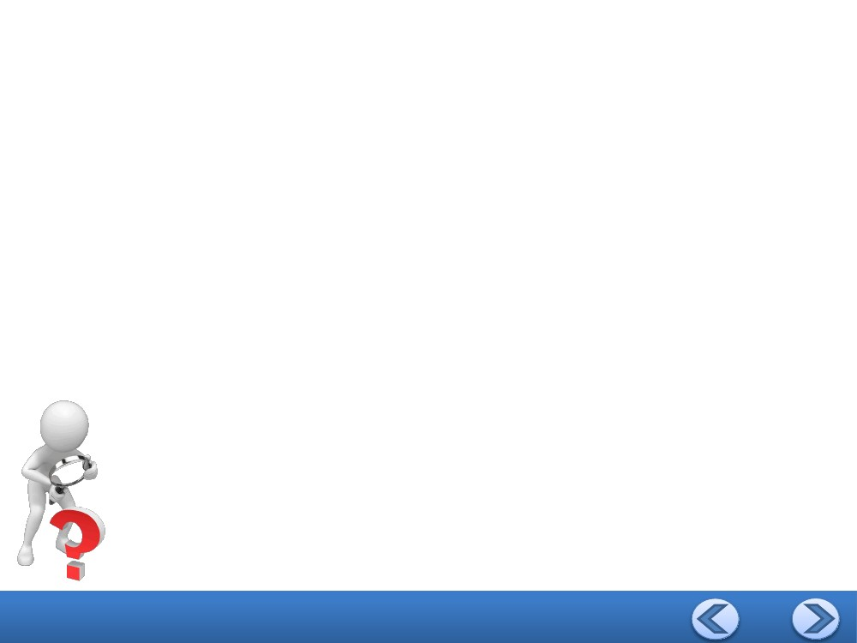

)3C

ليثمتلا عطقي x = 2 لثم يسأر طخ دجوي هنأ امب

ًا

. x يف ةلاد لثمت y انإف , ةدحاو ةطقن يف ينايبلا

3 y  6x  18 )3D

ةيلصلأا ةلداعملا

نيفرطلا نم 6x حرطب

3 يلع ةمسقلاب

3 y  6x  18

3 y  18  6x

y  6  2x

ا

x يف ةلاد لثمت Y

20

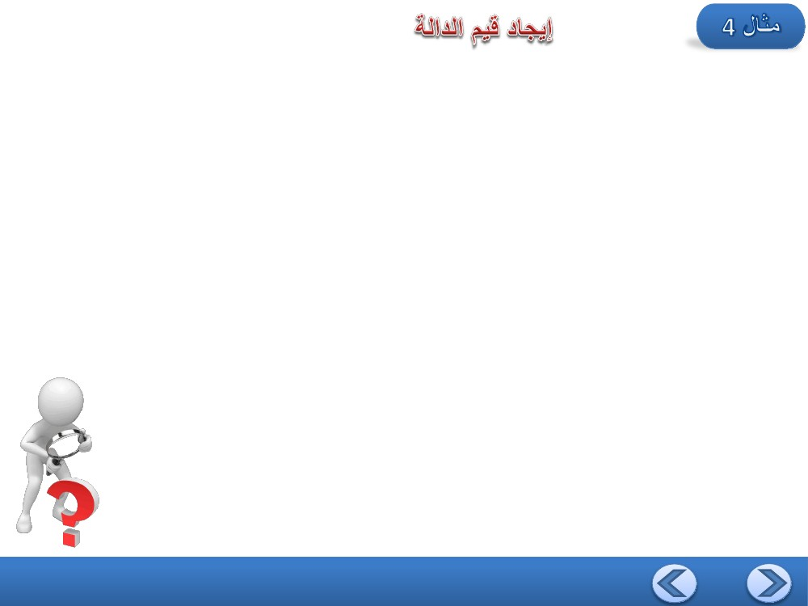

يتلا y ةميق لثمت f (x) نأ امب و , x دنع ةلادلا ةميق ينعي و , ) x ـلا f ( أرقيو , ةلادلل زمر f (x) لمعتسي

. y = f (x) : بتكن اننإف , x ةميقب طبترت

ةلداعملاب ةطبترملا ةلادلا

ةلداعملا

f

 x   6x

y  6x

. ً اعبات ًاريغتم يمسي و يدملا ميق y ريغتملا يمسي و لاجملا ميق x ريغتملا لثمي

21



x   x

22

 36  48  24

 8  6   24

 60

 6   6

2

x   x 2  8x  24

طيسبتلاب

طيسبتلاب

x ناكم 6 ضيوعتب

ةيلصلأا ةلادلا

 x  )a

 6  داجيلإ

f

f

 8x  24 ةلادلا يف x ناكم 6 ضوع f

2

x   x

f

f

 8x  24 ناك اذإ

2

: يتأي امم لك يف ةلادلا ةميق دجوأف , f

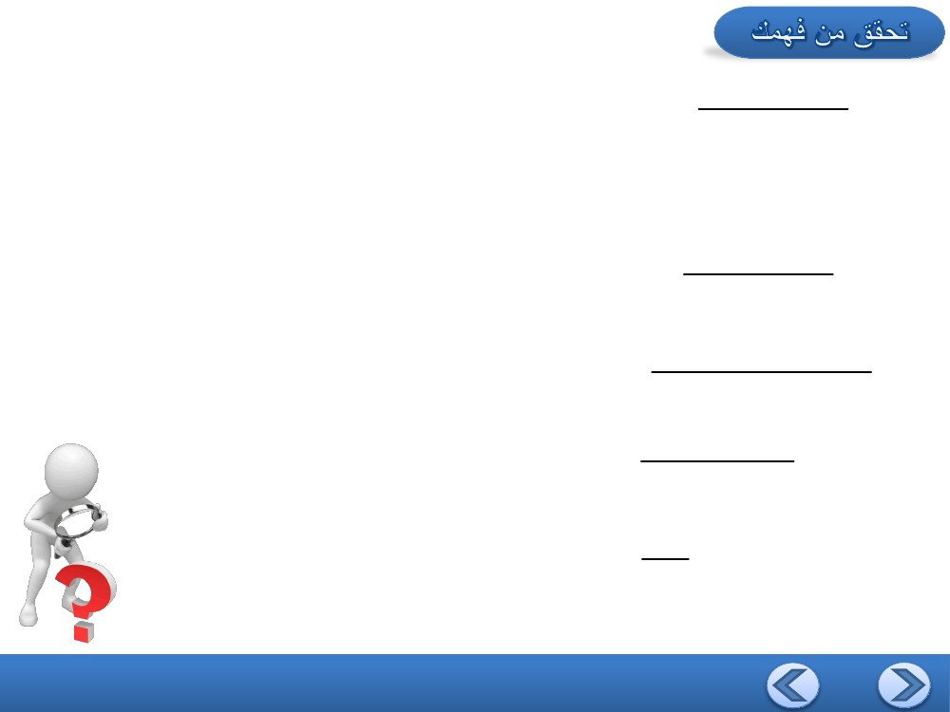

ةيلصلأا ةلادلا

23

 25c 2  80c  24

طيسبتلاب

8  5c  4 و  5c  4  ساوقلأا كفب  25c 2  40c  16  40c  32  24

 8  5c  4   24

 5c  4    5c  4 

2

x   x 2  8x  24

f

f

 5c  4  )c

2

x ناكم – 4x ضيوعتب

ةيلصلأا ةلادلا

f

 16x 2  32x  24

طيسبتلاب

 8  4x   24

 4x    4x 

2

x   x 2  8x  24

f

f

 4x  )b

x ناكم – 4x ضيوعتب

f

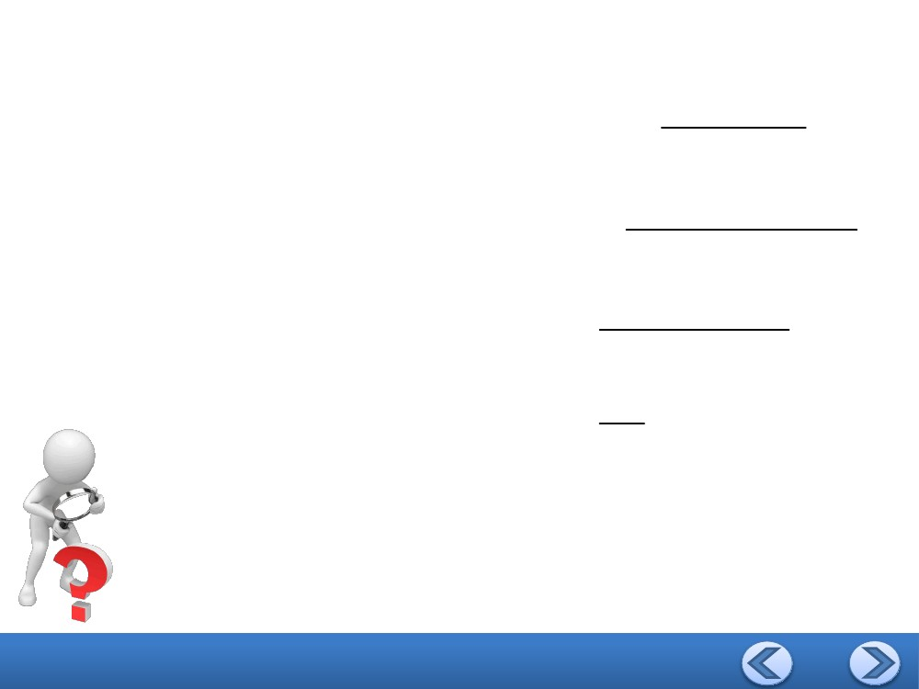

2x  3

: يتأي امم لك يف ةميق دجوأف , f  x   2

تناك اذإ

x  2x  1

f 12  )4A

ةيلصلأا ةلادلا

2x  3

f x   2

x  2x  1

f 12  

2 12   3

− 2 12   1

24  3



144  24  1

2

x ناكم 12 ضيوعتب

طيسبتلاب

12 

طيسبتلاب

27



121

24

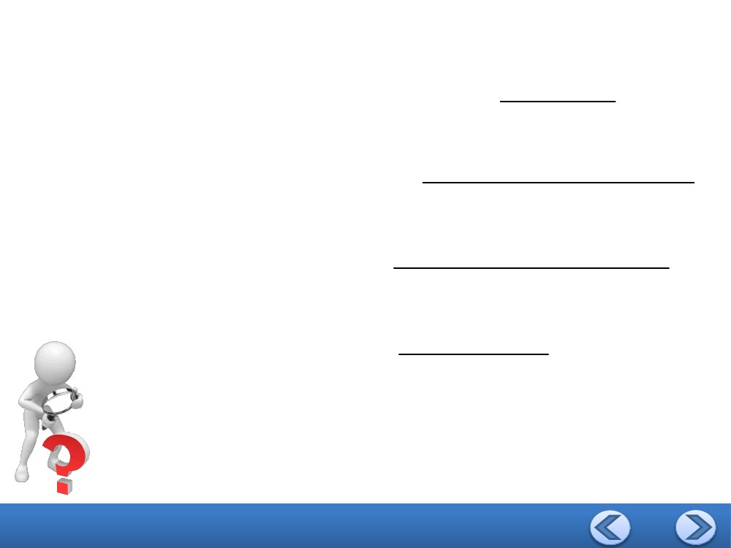

ةيلصلأا ةلادلا

25

طيسبتلاب

27



121

12x  3



36x 2  12x  1

طيسبتلاب

− 2  6x   1

2

 6x 

2  6x   3

 6x  

x ناكم 6x ضيوعتب

f

2x  3

f x   2

x  2x  1

 6x  )4B

f

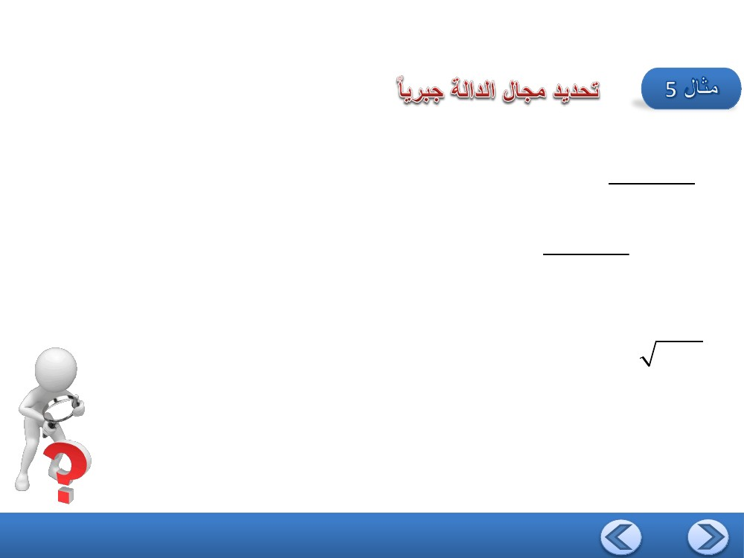

ةيلصلأا ةلادلا

26

طيسبتلاب

6a  19

 2

9a  42a  49

6a  16  3

 2

9a  48a  64  6a  16  1

طيسبتلاب

− 2  3a  8   1

2

 3a  8 

2  3a  8   3

 6x  

a ناكم – 3a + 8 ضيوعتب

f

2x  3

f x   2

x  2x  1

 3a  8  )4C

f

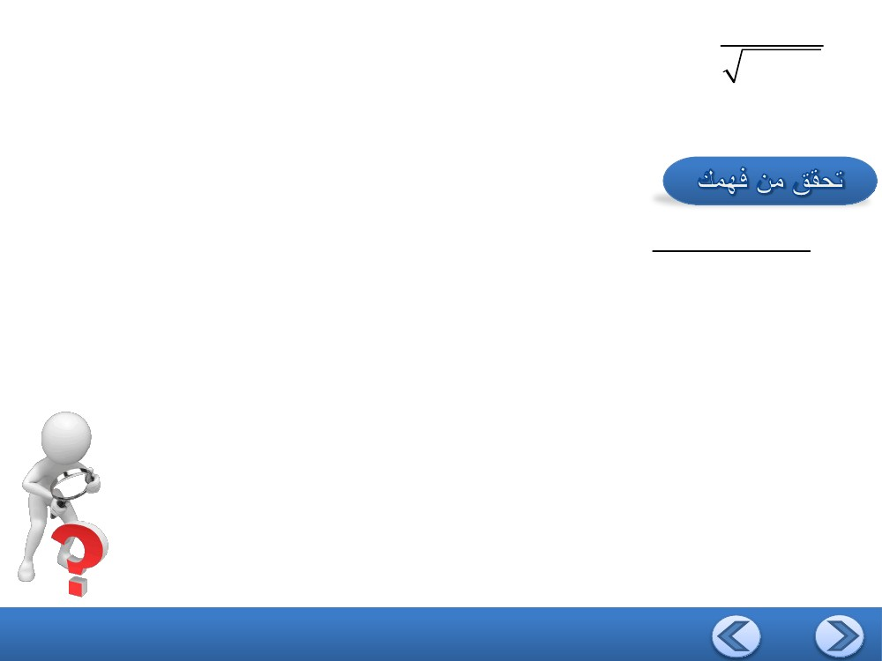

ارفص رسكلا ماقم لعجت يتلا ميقلا ءانثتسا عم ,ةيقيقحلا دادعلأا ةعومجم نوكي هنإف ةلادلا لاجم ركذي مل اذإً

ًا.ايجوز رذجلا ليلد ناك اذإ ً ابلاس اًددع رذجلا تحت ام لعجت وأ

:ةيتلآا لاودلا نم لك لاجم د ادح

2x

)a

f x   2

x  7x

x  7x  0

2

2x

ةلداعملا لحبو ,ارفص ماقملا ناك اذإ ةفرعم ريغةرابعلا نوكتًا

x 2  7x

يه لاجملا نم ةانثتسملا ميقلا نإف x  7 و x  0 يه لاجملا نم ةانثتسملا ميقلا نإف

g t   t  5 )b

t  5  0 نوكت نأ بجيف ,فرعم ريغ بلاسلا ددعلل يعيبرتلا رذجلا نأ امبا

 5,   وأ 5 يواست وأ

نم ربكلأا ةيقيقحلا دادعلأا ةعومجم وه g ةلادلا لاجم نأ يأ

27

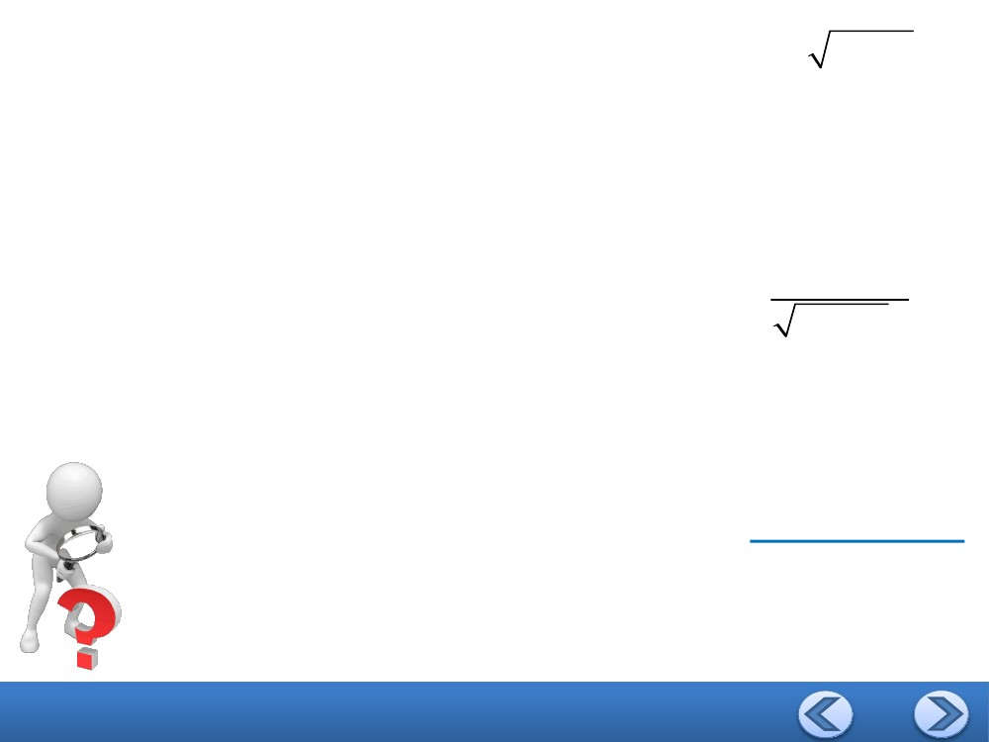

h x  

1

x 2 9

)c

 , 3   3,  

وه h(x) لاجم نإف هيلع و x

2

− 9  0 نوكي امدنع ةفرعم ةلادلا هذها

5x  2

)5A

f x   2

x  7 x  12

 , 4    3, 4    3,  

لاجملا

28

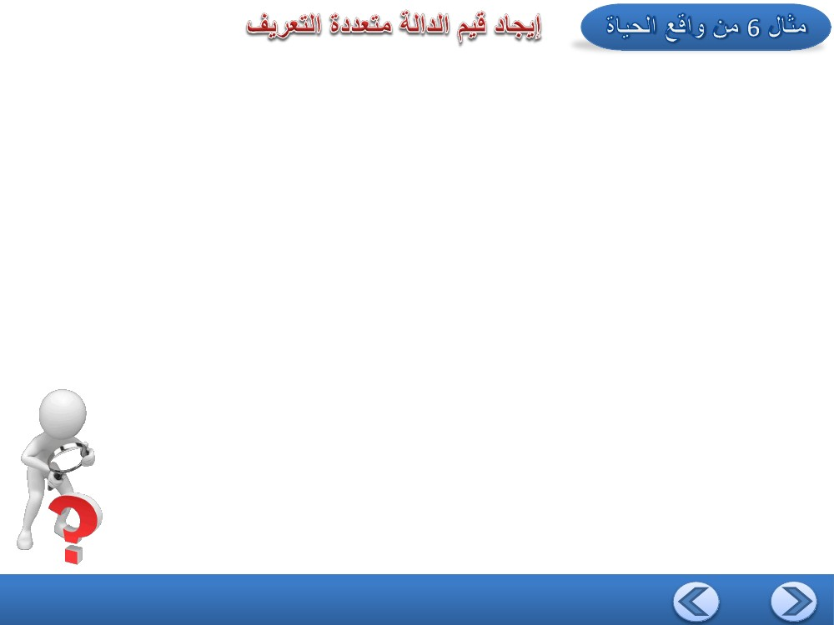

h  a   a  4 )5B

2

 , 2    2,   لاجملا

g x  

8x

)5C

2x  46

لاجملا

 3,  

لاودلا هذه لثم ىمستو ,ةفلتخم تارتف ىلعو رثكأ وأ نيتدعاقب لاودلا ضعب فرعتا ُا ُ

.فيرعتلا ةددعتملا لاودلا

29



ةصوبلاب x هيدلاول لوط ربكأو ,ةصوبلاب h(x) لفطلا لوطل لدعم ربكأ نيب ةقلاعلا تناك اذإ : لوط

: ةلادلاب ةاطعم

1.6x  1.6 , 63  x  66



h  x   3x  132 , 66  x  68

2x  66, x  68



: نيتيتلآا نيتلاحلا نم لك يف لفطلا لوطل لدعم ربكأ دجوأف

.ةصوب 67 ةيدلاول لوط ربكأ )a

h  x   3x  132 ةدعاقلا لمعتسن اننإف , 68 و 66 نيب ةعقاو 67 نأ امب

h  67  داجيلإ

30



66  x  68 ةرتفلا يف ةلادلا فيرعت

x ناكم 67 ضيوعتب

طيسبتلاب

h  x   3x  132

h  67   3  67   132

 201  132  69

نكمم لدعم ربكأ نوكي ,ةصوب 67 هيدلاول لوط ربكأ غلبي يذلا لفطلا نإف ةباجلإا هذه ىلع ءانبً

.ةصوب 69 هلوطل

31

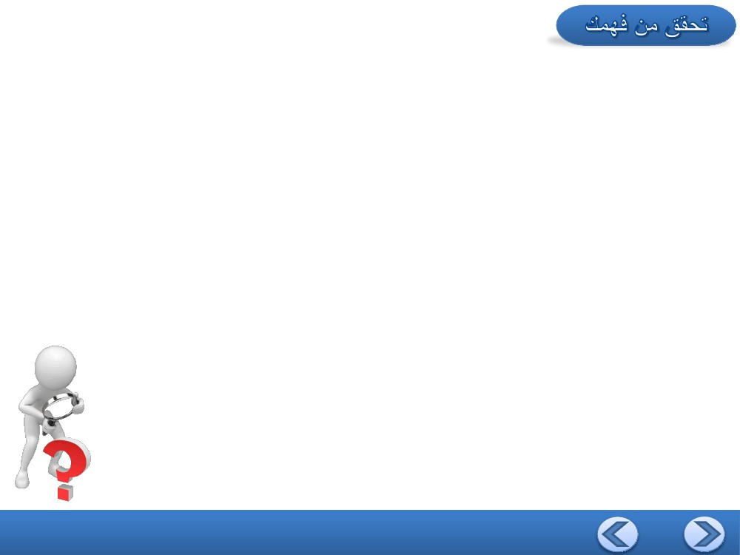

.ةصوب 72 ةيدلاول لوط ربكأ )b

h  x   2x  66 ةدعاقلا لمعتسن اننإف ,68 نم ربكأ72 نأ امب

h  72  داجيلإ

x  68 ةرتفلا يف ةلادلا فيرعت

x ناكم 72 ضيوعتب

طيسبتلاب

h  x   2x  66

h  72   2  72   66

= 144 - 66 = 78

نوكي ,ةصوب 72 هيدلاول لوط ربكأ غلبي يذلا لفطلا نإف ,ةباجلإا هذه ىلع ءانبً

.ةصوب 78 هلوطل نكمم لدعم ربكأ

32



ُ, ةيتلآا فيرعتلا ةددعتملا ةلادلاب ىطعت ةعاس لكل ليملاب v(t) ةبكرم ةعرس تناك اذإ : ةعرس

: يناوثلاب t نمزلا ثيح

4t ,





v t   60 ,

 6t  1500 ,



0  t  15

15  t  240

240  t  250

:يتأي امم ًالاك دجوأف

v  5  )6A

v t   4t ةدعاقلا لمعتسن اننإف , 15 و 0 نيب ةعقاو 5 نأ امب

v  5  داجيلإ

33



t ناكم 5 ضيوعتب

34

. يناوث 15 نمزلا نوكي امدنع 60 mi/h اهتعرس ةبكرملا نإف ةباجلإا هذه ىلع ءانبً

 60

v 15   4 15 

v t   4t

طيسبتلاب

t ناكم 15 ضيوعتب

0  t  15 ةرتفلا يف ةلادلا فيرعت

v 15  داجيلإ v t   4t ةدعاقلا لمعتسن اننإف , 15 نأ امب

v 15  )6B

. يناوث 5 نمزلا نوكي امدنع 20 mi/h اهتعرس ةبكرملا نإف ةباجلإا هذه ىلع ءانبً

 20

v  5  4  5

v t   4t

طيسبتلاب

0  t  15 ةرتفلا يف ةلادلا فيرعت

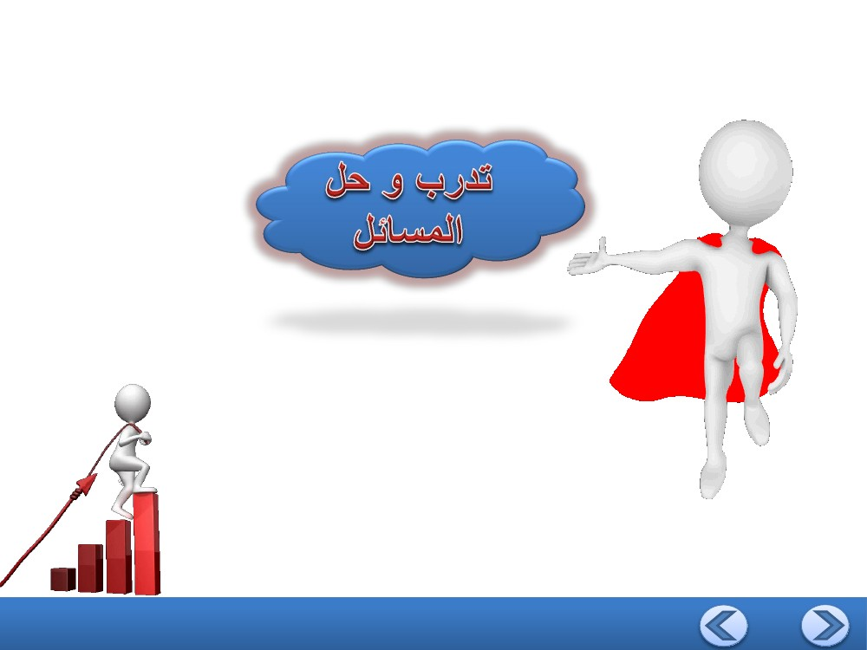

v  245  )6C

v  245 داجيلإ v t   6t  1500 ةدعاقلا لمعتسن اننإف , 240 و 250 نيب ةعقاو 245 نأ امب

240  t  250 ةرتفلا يف ةلادلا فيرعت

t ناكم 245 ضيوعتب

v t   6t  1500

v  245   6  245   1500

طيسبتلاب

 1470  1500  30

. يناوث 245 نمزلا نوكي امدنع 30 mi/h اهتعرس ةبكرملا نإف ةباجلإا هذه ىلع ءانبً

35

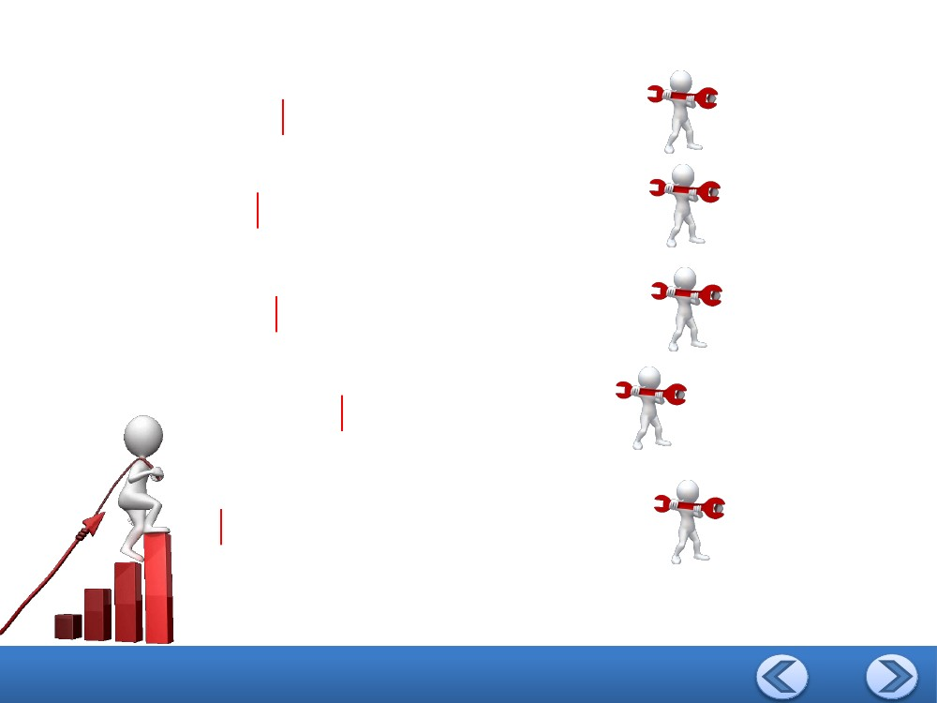

36

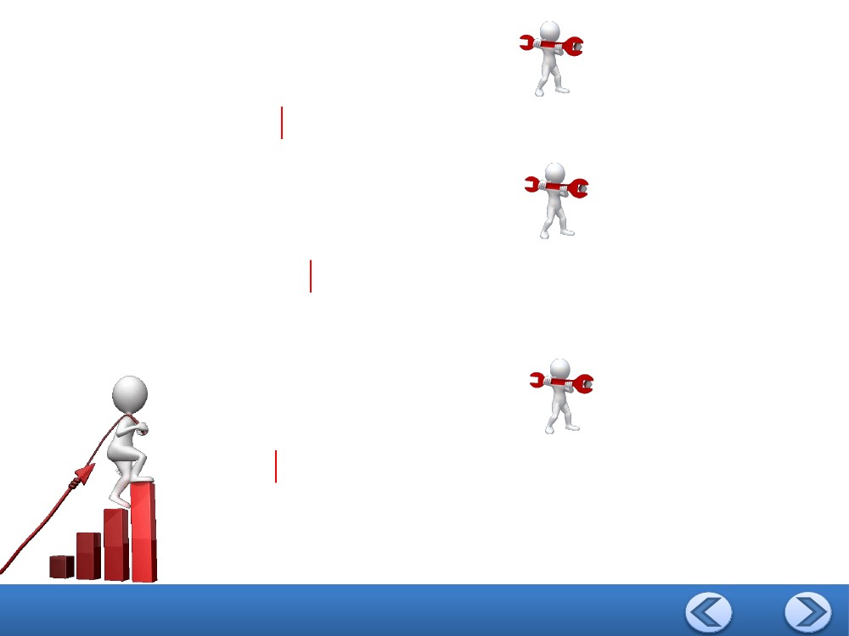

x

37

− 31  x  64, x  R ؛  31, 64 

31  x  64 )5

3, 2, 1,....)4

− 4  x ,x Z 

x

x

x

x  4, x  R ؛  , 4 

x  13, x  R ؛  , 13

x  4 )3

x  13 )2

x  50 )1

x  50, x  R ؛  50,  

x

: نكمأ نإ ةرتفلا زمر لامعتساب و , ةعومجملل ةزيمملا ةفصلا لامعتساب ةيتلآا دادعلأا تاعومجم نم ًلاك بتكا

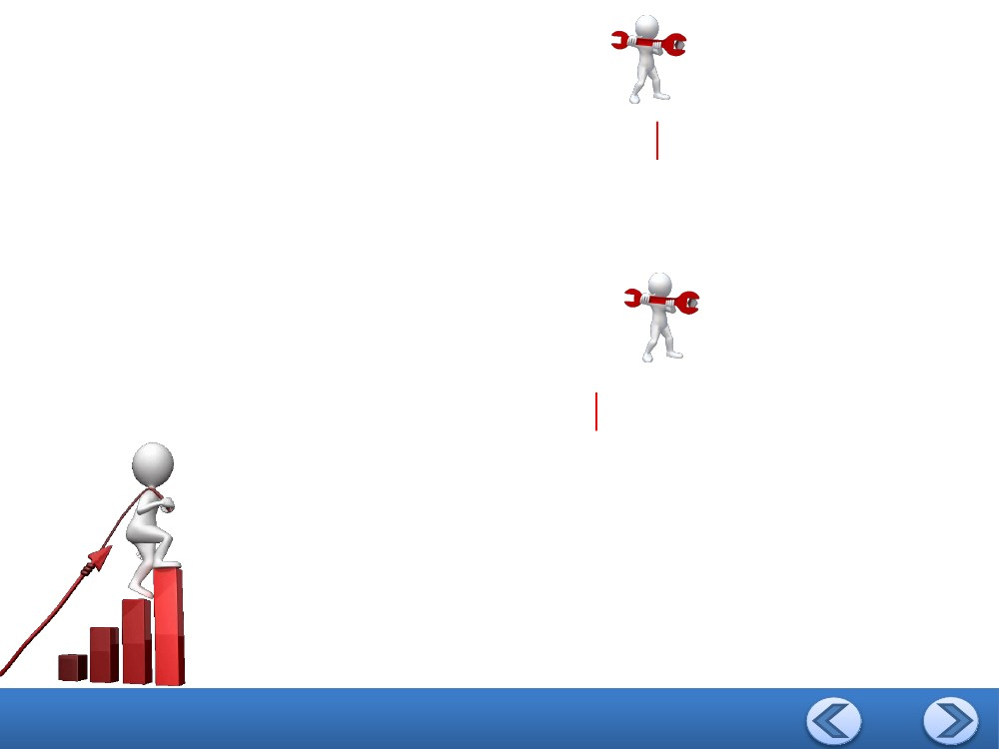

وا 19 )6

38

Rxxوأ

  , 45   32,  

 86, 

x  45؛

x

وا 45 )8

x  86x

Rxxوأ

  ,16    67,  



 67,

x  61؛

x

وا )761

x  67x

Rxxوأ

  , 19    21,  



 21,

x  19؛

x

x  21x

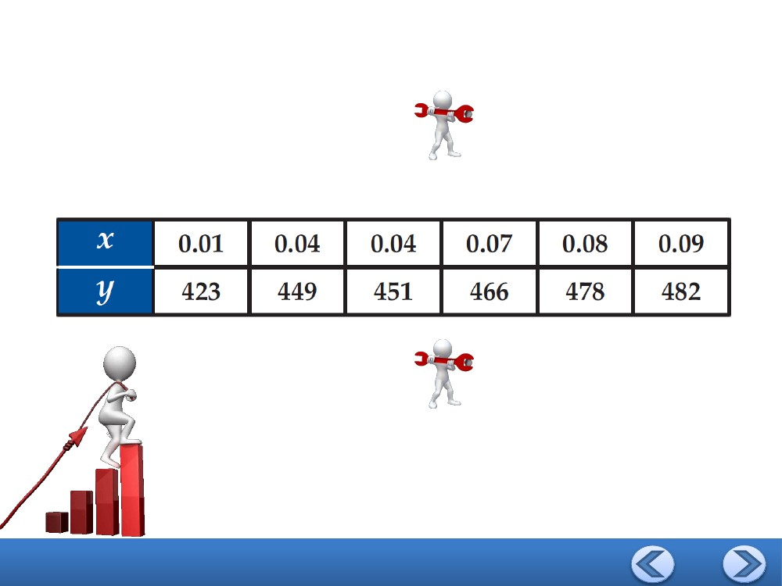

5 ددعلل ةبجوملا تافعاضم )9

x

x  5n , n  N 

x  32

)10

x

x  32, x  R ؛  32,  

39

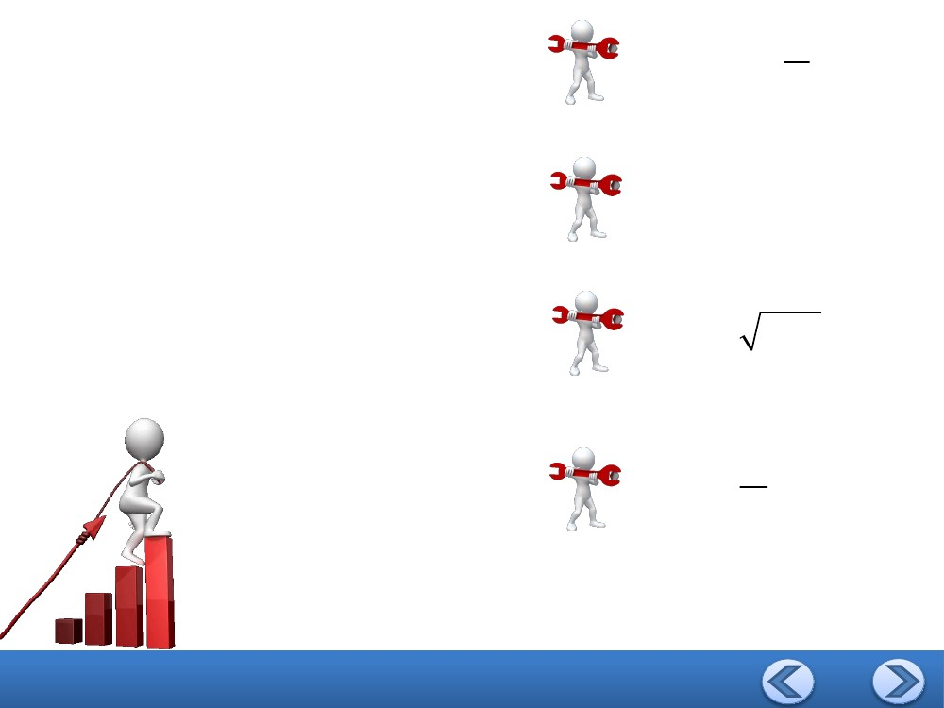

ا

: لا مأ x يف ةلاد لثمت y تناك اذإ ام د ادح , يتأي امم ةقلاع لك يف

. باسحلا يف ديصرلا لثمي y ريغتملاو ,كنبلا يف باسحلا مقر لثمي x لقتسملا ريغتملا )11

ةلاد

)12

ةلاد تسيل

40

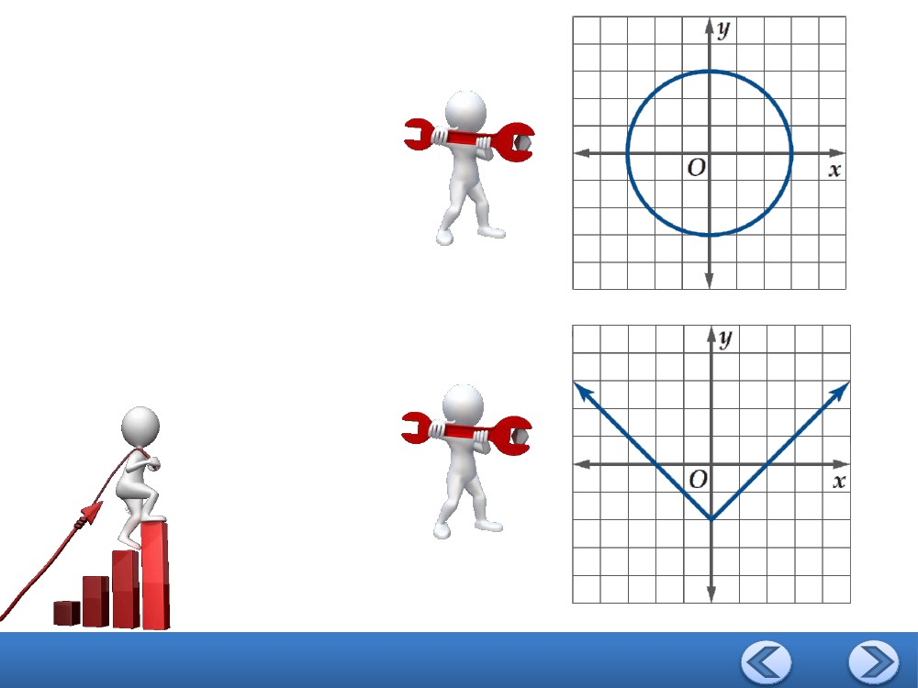

ةلاد

1

 y )13

x

ةلاد

x  y  2 )14

2

ةلاد

48 y  y )15

ةلاد تسيل

x

 y  6 )16

y

41

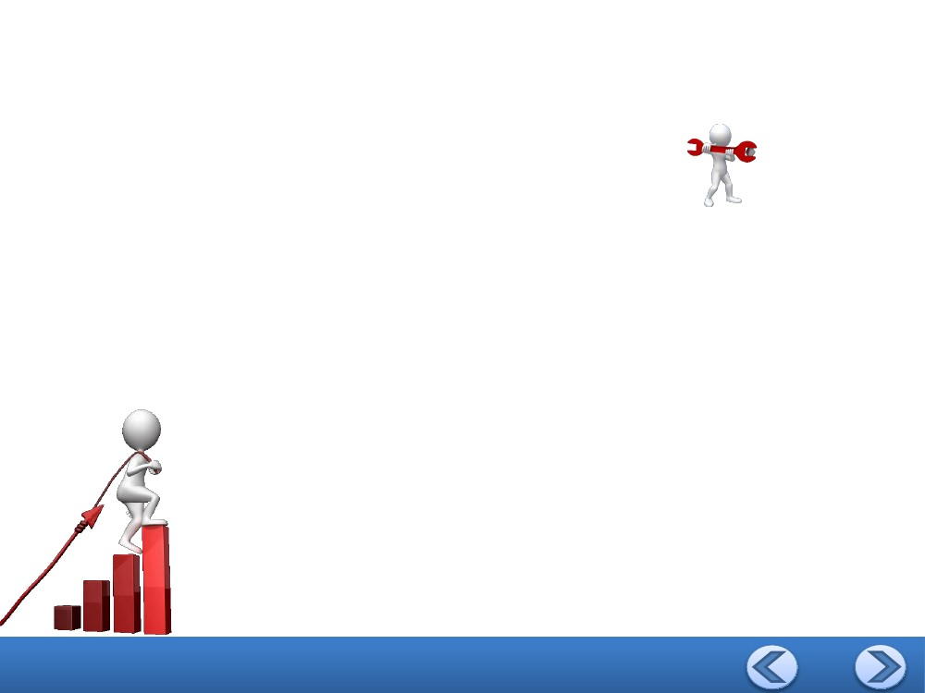

)17

ةلاد تسيل

)18

ةلاد

42

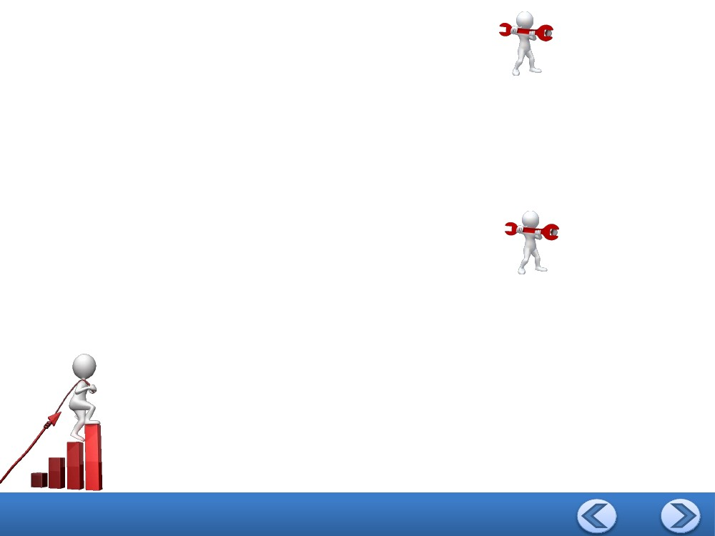

: ةيتلآا لاودلا نم ةلاد لك ميق دجوأ

g  x   2x  18x  14 )19

2

g  9  )a

ةيلصلأا ةلادلا

x ناكم 9 ضيوعتب

طيسبتلاب

طيسبتلاب

g  x   2x 2  18x  14

g  9   2  9   18  9   14

2

 162  162  14

 310

43

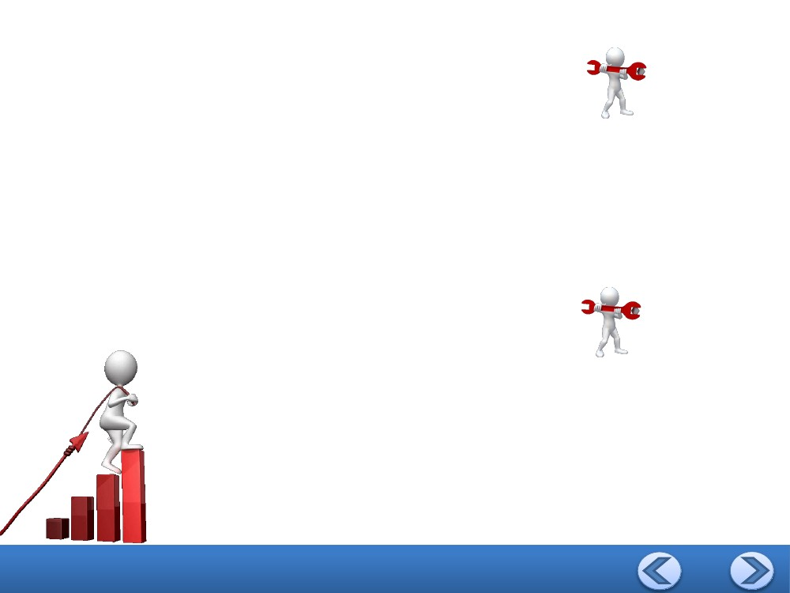

ةيلصلأا ةلادلا

44

2

 50m  110m  6

 2  10m  50m 2  18  90m  14

طيسبتلاب

طيسبتلاب

x ناكم 1 + 5m ضيوعتب g 1  5m   2 1  5m   18 1  5m   14

2

2

g  x   2x  18x  14

ةيلصلأا ةلادلا

g 1  5m  )c

 18x  54x  14

 18  3x   14

2



2

g  3x   2  3x

2

g  x   2x  18x  14

طيسبتلاب

x ناكم 3x ضيوعتب

g  3x  )b

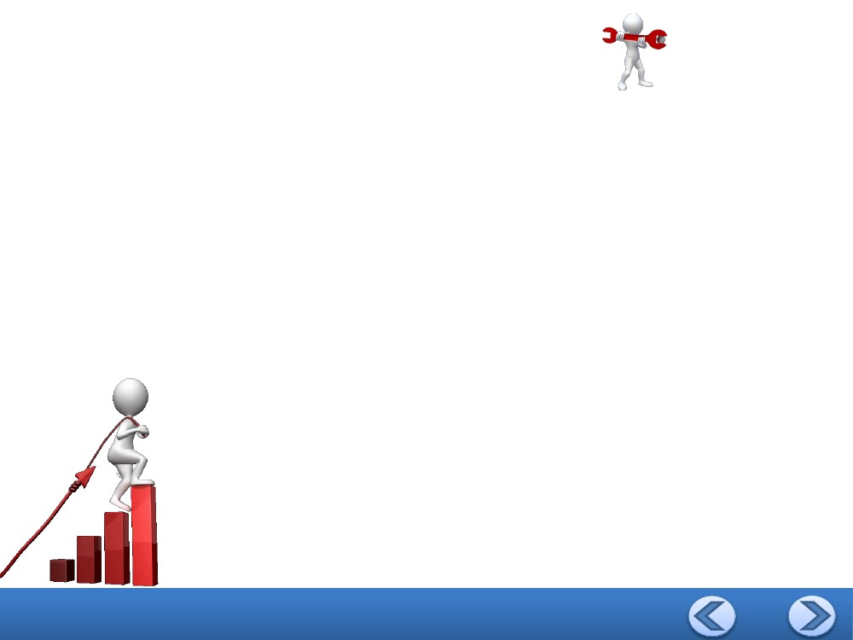

h  4  )a

45

 24 y  12 y  9

− 6  2 y   9

3



3

h  2 y   3  2 y

3

h  y   3 y  6 y  9

طيسبتلاب

y ناكم 4 ضيوعتب

ةيلصلأا ةلادلا

h  2 y  )b

 207

 192  24  9

3

h  4   3  4   6  4   9

3

h  y   3 y  6 y  9

طيسبتلاب

طيسبتلاب

y ناكم 4 ضيوعتب

ةيلصلأا ةلادلا

h  y   3 y 3  6 y  9 )20

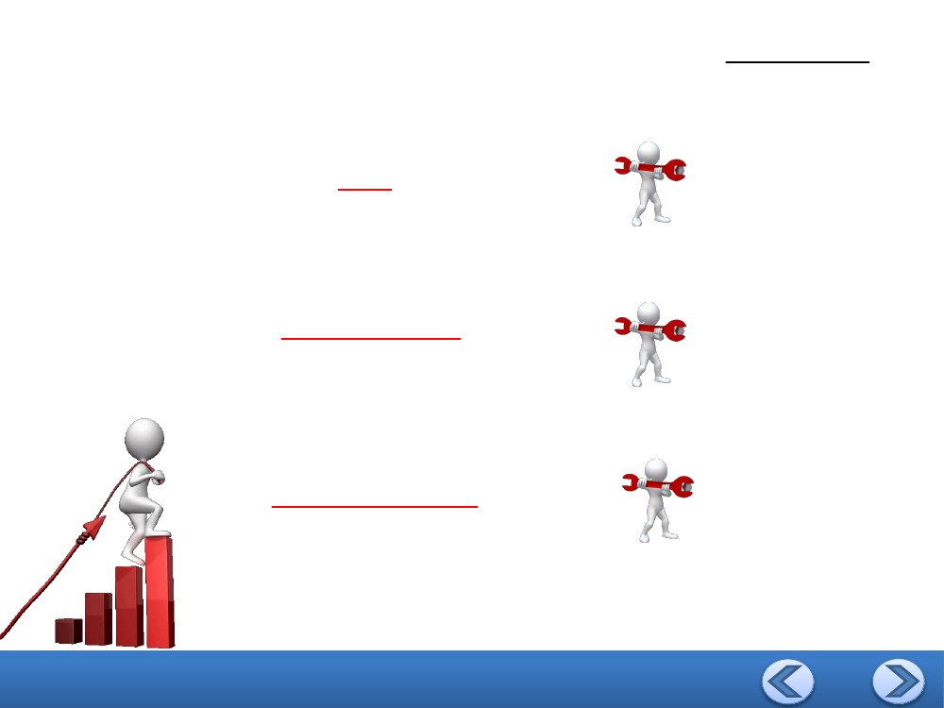

h  5b  3 )c

ةيلصلأا ةلادلا

y ناكم 4 ضيوعتب

طيسبتلاب

h  y   3 y  6 y  9

3

h  5b  3  3  5b  3  6  5b  3  9

3

 375b  675b  435b  90

3

2

46

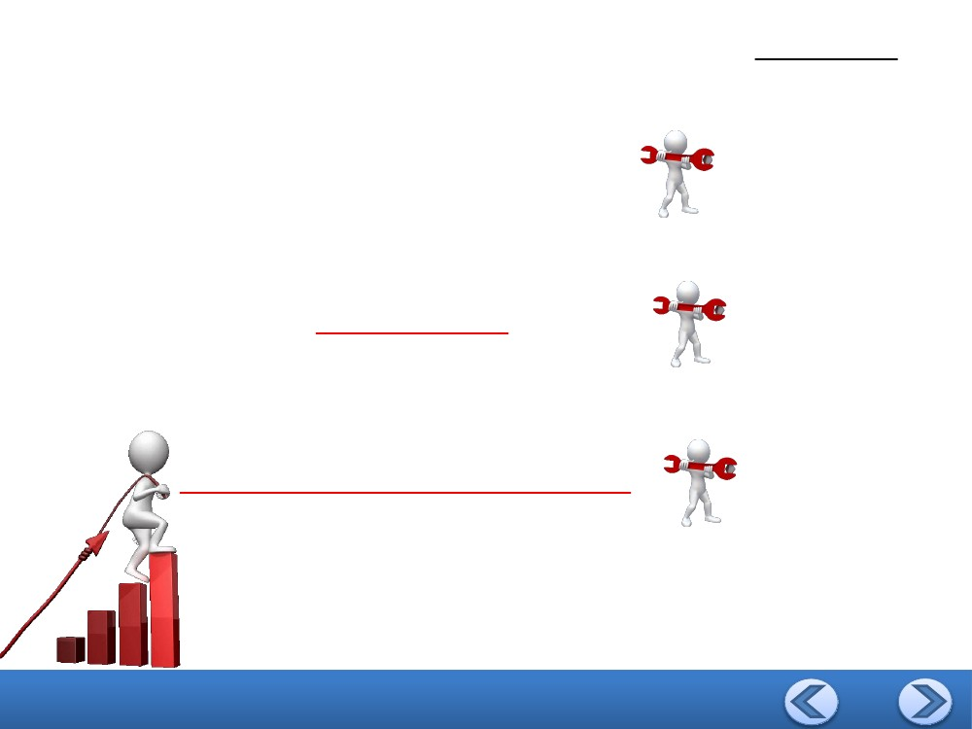

4t  11

)21

f t   2

3t  5t  1

13

79

16t  11

2

48t  20t  1

f

 6  )a

f

 4t  )b

8a  23

2

12a  46a  43

f  3  2a  )c

47

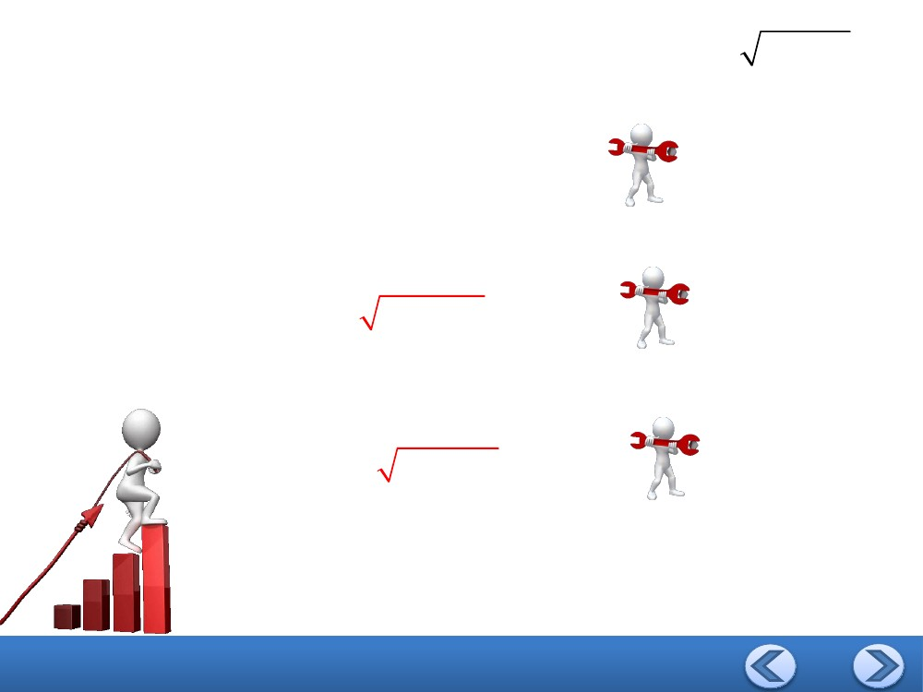

3xg x   2

)22

x x 4

12

2

g  2  )a

375x 3

25x 2  5x  4

g  5x



)b

192b 3  1152b 2  2304b  1536

16b 2  68x  68

g  8  4b  )c

48

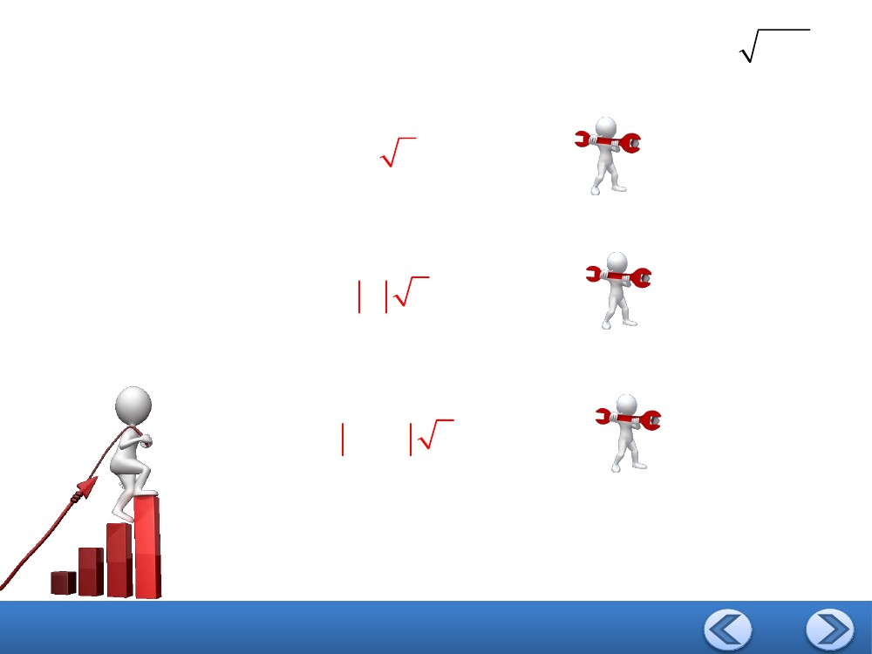

g  m   3  m  4 )23

2

3

g  2  )a

3  9m  4

2

g  3m  )b

3 4 m  m

2

g  4 m  2  )c

49

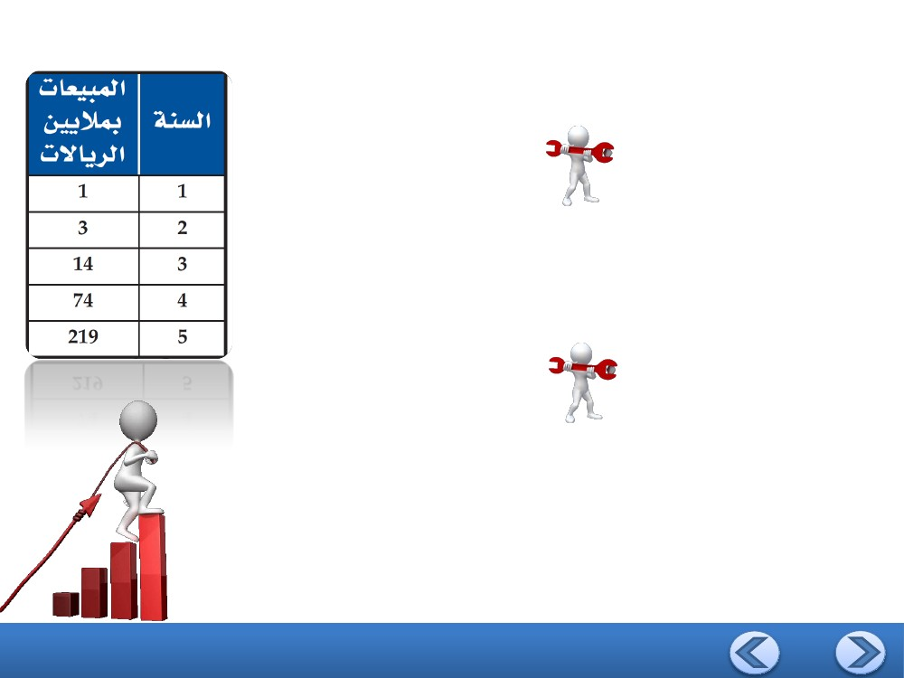

t  x   5 6x

2

)24

20 6

t  4  )a

10 x

6

t  2x



)b

3 7n

6

t 7  n 

)c

50

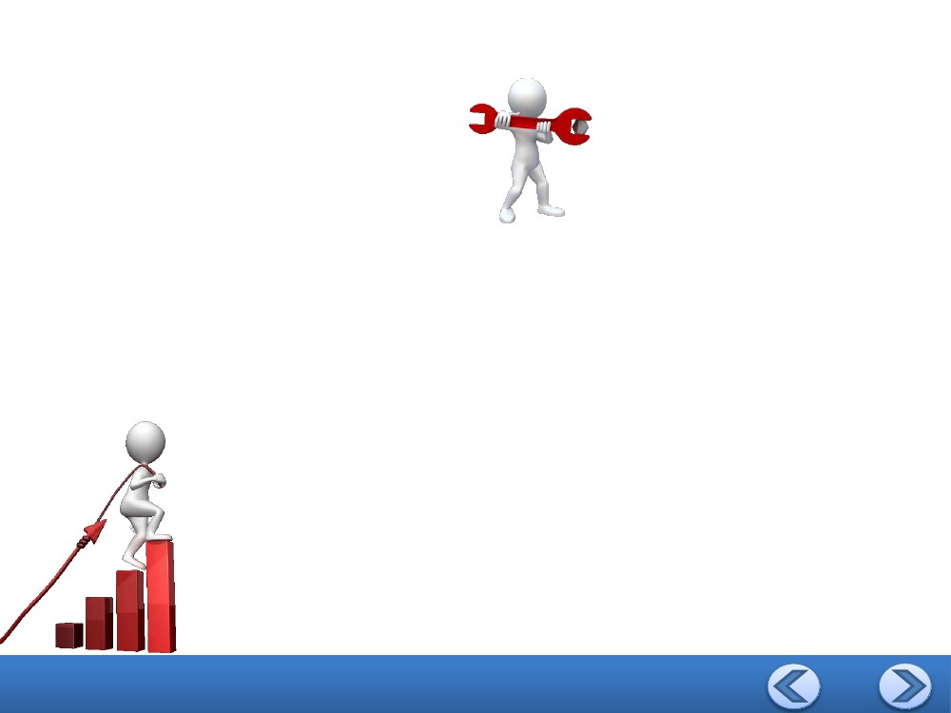

f t   24t 2  93t  78 :ةلادلاب تاونس سمخ للاخ تارايسلل ةكرش تاعيبم تلثِّ م : تاعيبم )25ُ

.رواجملا لودجلا يف ةحضوم ةيلعفلا تاعيبملا تناكو ,تاونسلاب نمزلا t ثيح

. f

1

دجوأ )a

f 1  24 1  93 1  78  9

2

نييلام 9

. f

2

 5

دجوأ )b

f  5   24  5   93  5   78  213

ً انويلم 213

51

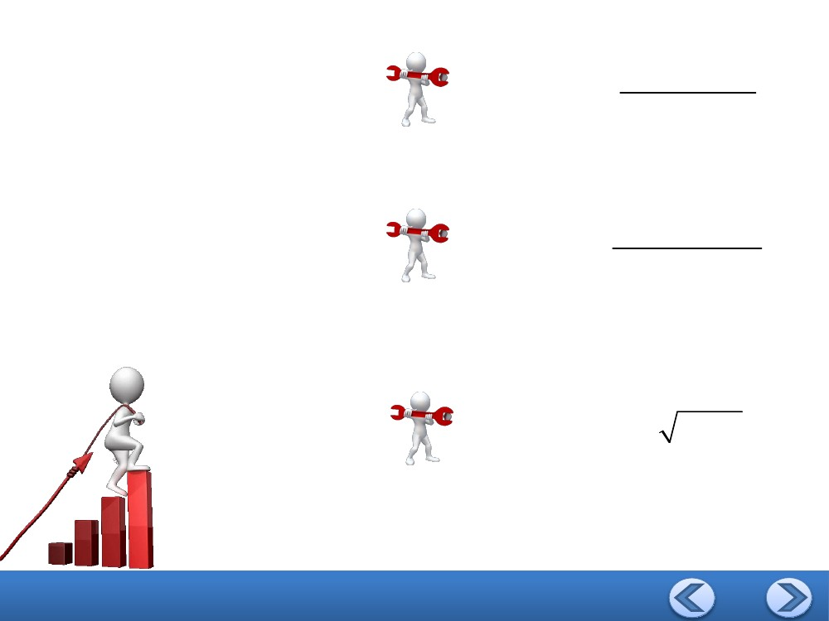

.

.كتباجإ ررب ؟ ةريخلأا ةنسلا يف مأ ,ىلولأا ةنسلا يف ةقد رثكأ f(t) دعاقلا نأ دقتعت له )aا

, تاعيبم يلعأ تققح يتلا و ةريخلأا تاونسلا يف ةقد رثكأ f (t) ةدعاقلا نأ دقتعأ

. 1 نم 800 % ةبسنب ربكأ 9 امنيب ؛ 219 نم 2 % ةبسنب ةبيرق 213 نإ ثيح

52

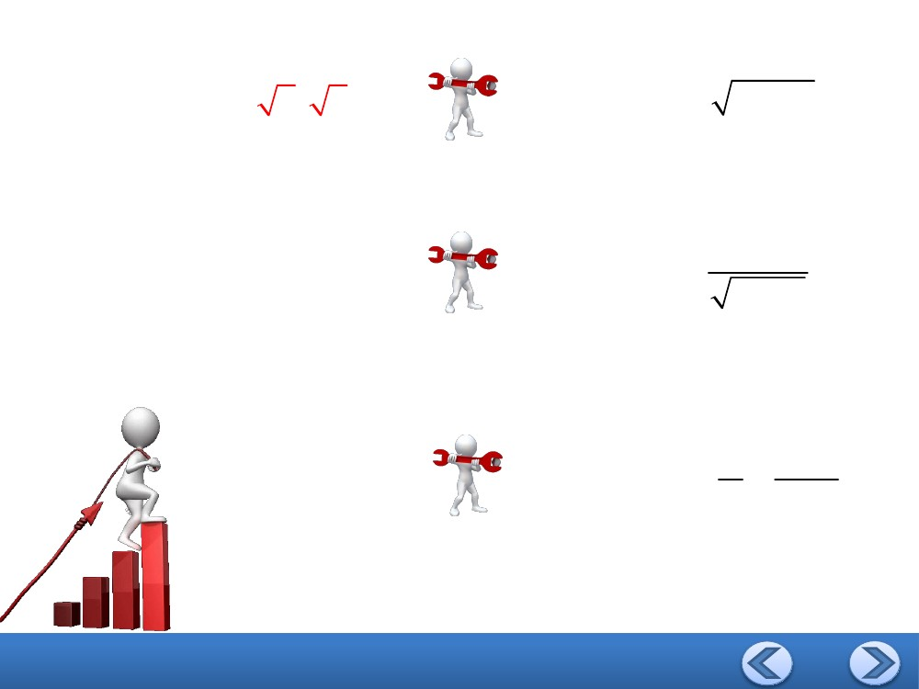

: يتأي امم ةلاد لك لاجم دادح

 , 4    4, 1   1,  

8x  12

})26

f x   2

x  5x  4

 , 5    5,8   8,  

x 1

)27

g x   2

x  3x  40

 ,  

g a   1  a 2

)28

53

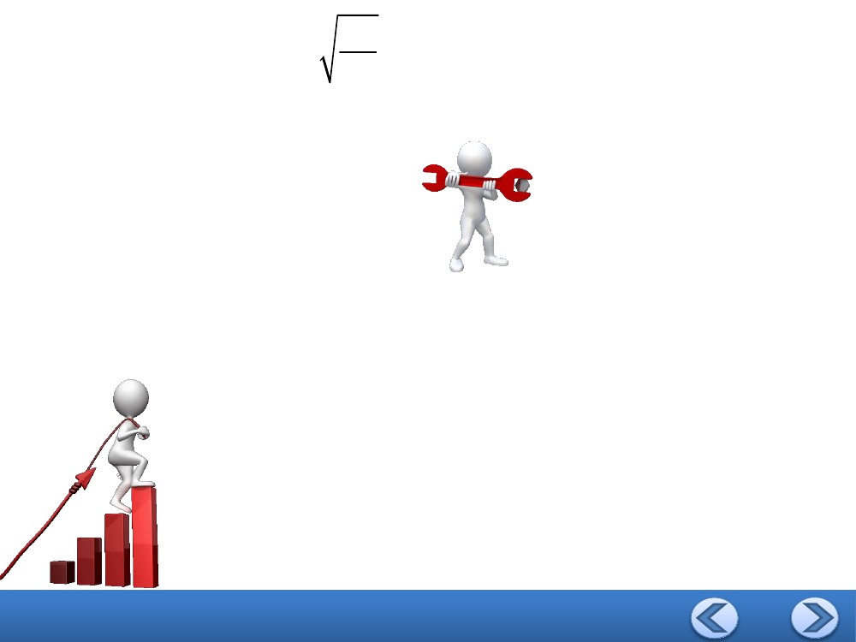

  6, 6 



f

x   6x 2

)29

 0.25,  

f a  

5a

4a  1

)30

24

)31

f x   

x x 1

 , 1   1, 0    0,  

54

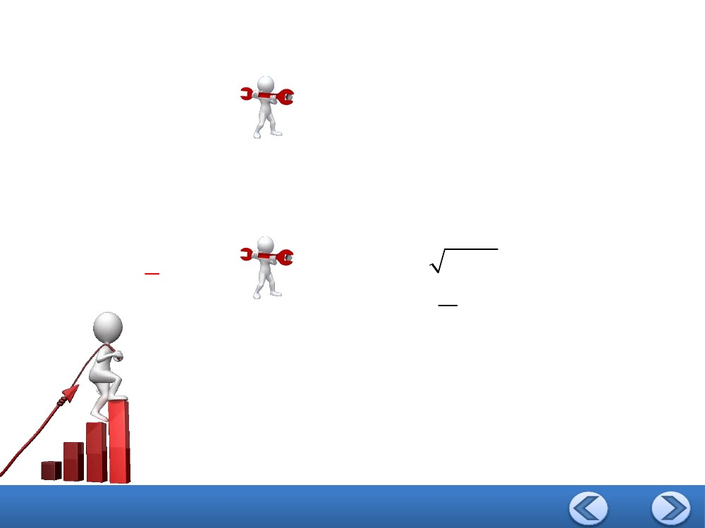

L

, لوددنبلا لوط L ثيح T  2ةغيصلاب ةعاس لودنبلT ةرودلا نمز ىطعي : ءايزيف )32

9.8

.ببسلا نيبف ةلاد نكت مل اذإو ,اهلاجم دادحف كلذك تناك اذإ ؟ L يف ةلاد T لثمت لهفِّ

 0,  

: وه ةلادلا لاجم و , ً ابلاس نوكي لا لوطلا نلأ

55

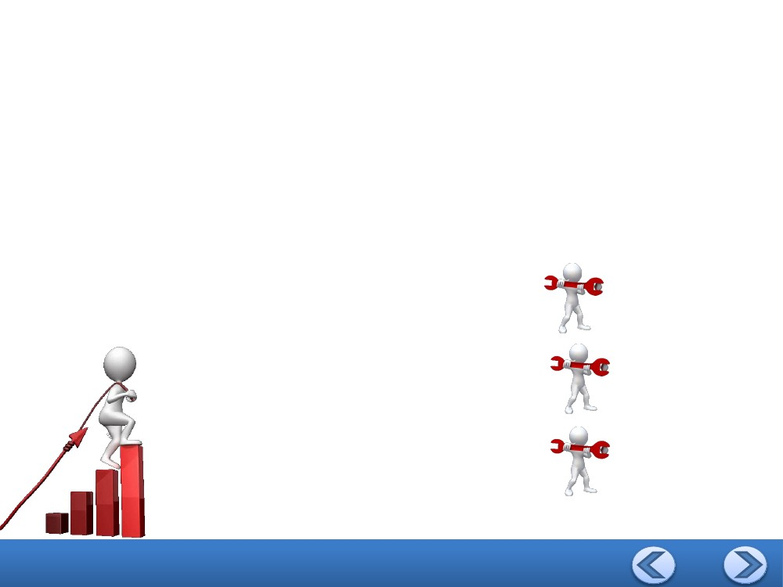

: نيتيتلآا نيتلادلا نم لكل f 12  و f

 5 دجوأ

23؛ 433

)33

4x  3 , x  3



3

, 3 x 8

x

f x   



, x 8

2

 2x  1

1

18؛

6





f x   





15

x 6

2

8

x

, x  5)34

, 5  x  10

, x  10

56

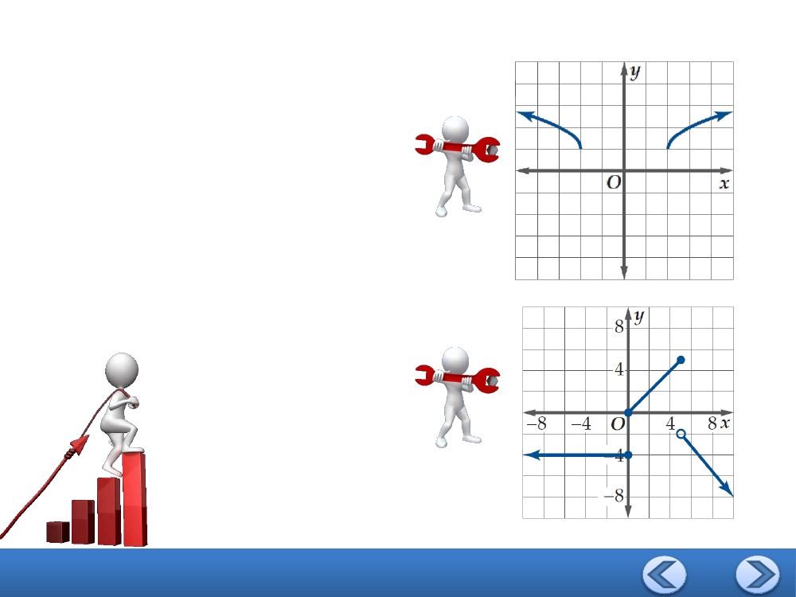

: فتاه ةزهجلأ عيزوت ةكرش هبسكت يذلا )رياللاب( حبرلا هاندأ T (x) ةلادلا لثمت : لمع )35

2.1x ,



 | 500  2.4x ,

T x   

 800  3x ,



0  x  7000

7000  x  7000

20000  x  88000

َّ: دجوأف ,ةعزوملا ةزهجلأا ددع لثمت x ثيح

T  7000  ,T 10000  ,T  50000 

14700

24500

150800

T  7000 

T 10000 

T  50000 

57

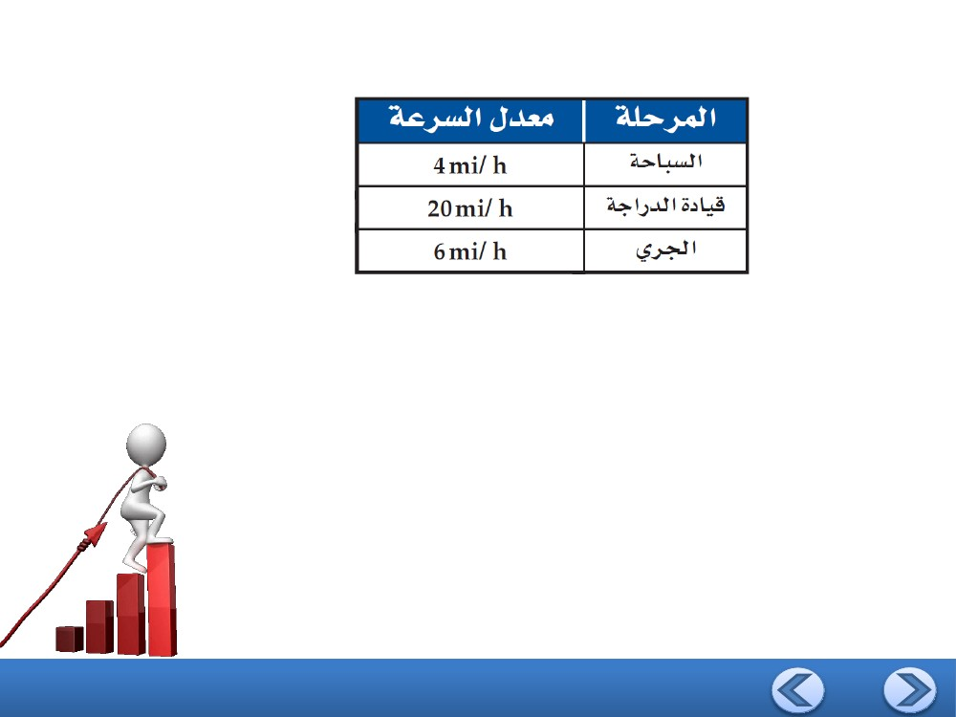

. كتباجإ رربو , لا مأ ةلاد لثمي نييتلآا نيليثمتلا نم لك ناك اذإ ام دادح ,يسأرلا طخلا رابتخا ىلع اًدمتعما

)36

نم رثكأ ينحنملا يسأر طخ يأ عطقي لا ؛ ةلاد

. ةرم

)37

يسأرلا طخلا نلأ ؛ ةلاد تسيل

ليثمتلا عطقي ) y روحملا (

نيتطقنلا يف ينايبلا

58

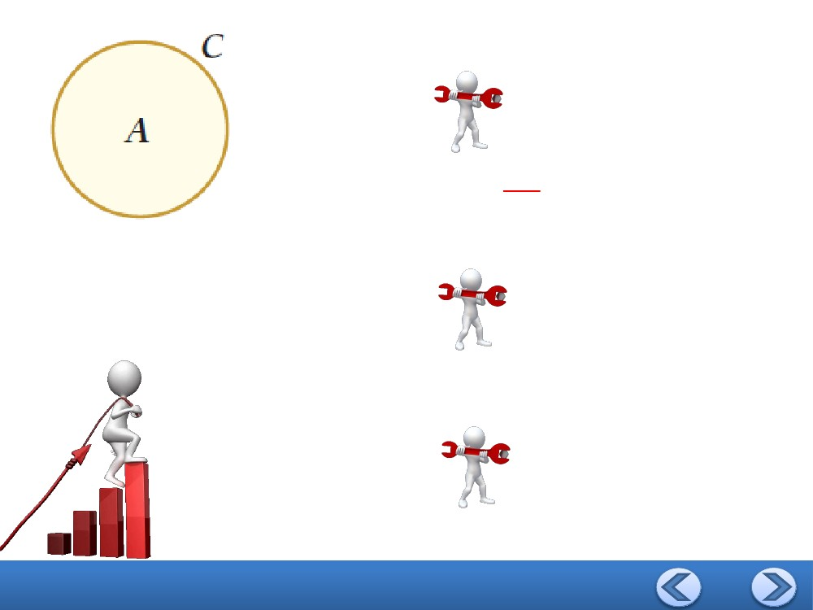

ةيئاوه ةجارد ةدايقو ,4.1 mi ةفاسم ةحابس :لحارم ثلاث نم ةيضاير ةقباسم نوكتت : ةضاير )38

امك ثلاثلا لحارملا نم ةلحرم لك يف مازع ةعرس لدعم ناك اذإف . 2.6 mi ةفاسم يرجو ,5 mi ةفاسم

: هاندأ لودجلا يف

ا

ءزج برقأ ىلإ t ابرقم , t نمزلا ةللادب مازع اهعطق يتلا D ةفاسملا لثمت فيرعتلا ةددعتم ةلاد بتكا )aًا

. كلذ مزل اذإ ةئم نم

, 0  t  0.1

 4t

 20t ,

D t   

0.1  t  0.35

 6t , 0.35  t  0.78



. ةلادلا لاجم د ادح )b

 0, 0.78

59

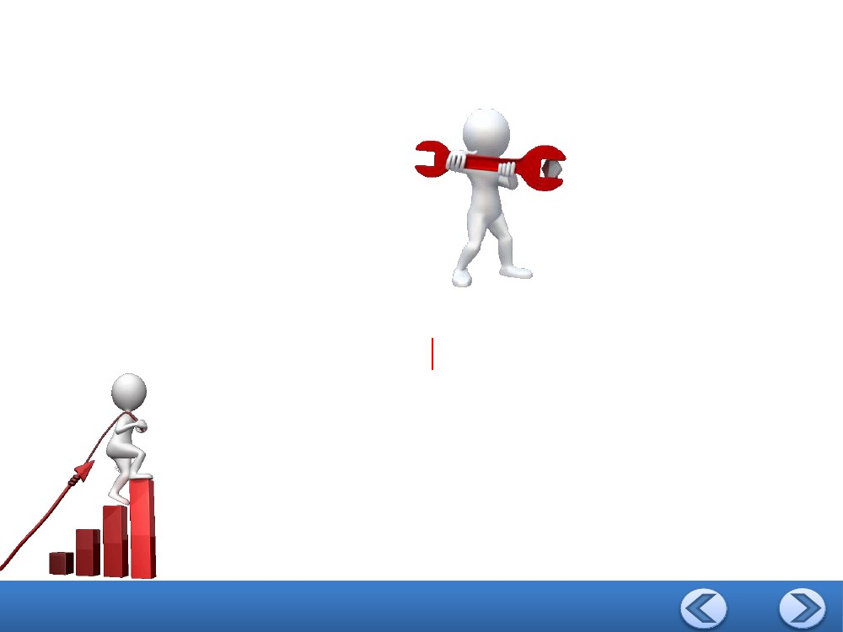

ا

. C اهطيحمو A اهتحاسم ةرئاد هاندأ لكشلا لثمي : ةسدنه )39

. طيحملا يف ةلادك ةحاسملا بتكا )a

C2

A c  

4

. ةئم نم ءزج برقأ ىلإ ابرقم A(4) , A(0.5) دجوأ )bًا

1.27, 0.02

؟ ةحاسملا يف طيحملا ةدايز ريثأت ام )c

. ةحاسملا تداز طيحملا داز املك

60

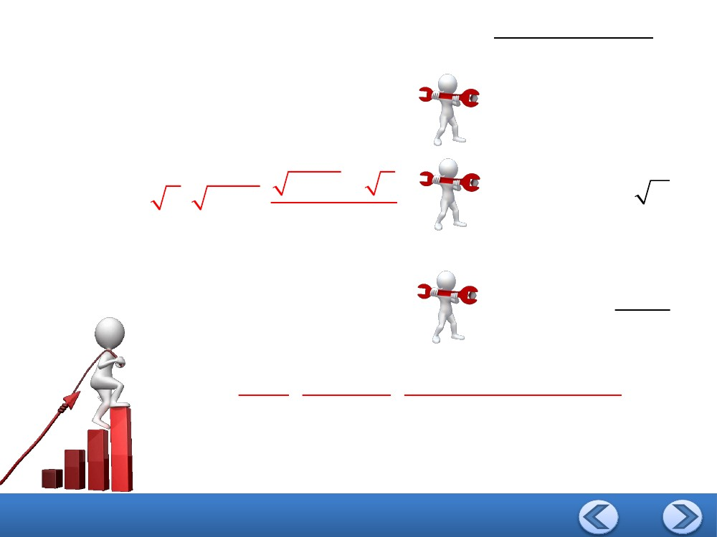

ُةيطخلا لاودلا لمعتستو ,نمزلا رورم عم اهئارش دعب بوساحلا ةزهجأ ةميق صقانتت : تاباسح )40

ا

, هءارش نم رهشt دعي ,رياللاب بوساح ةميق لثمت v(t) = 1800 – 30t تناك اذإف .ضقانتلا اذه ليثمتل

. ةلادلا هذه لاجم د ادحف

D  t 0  t  60, t  N 

61

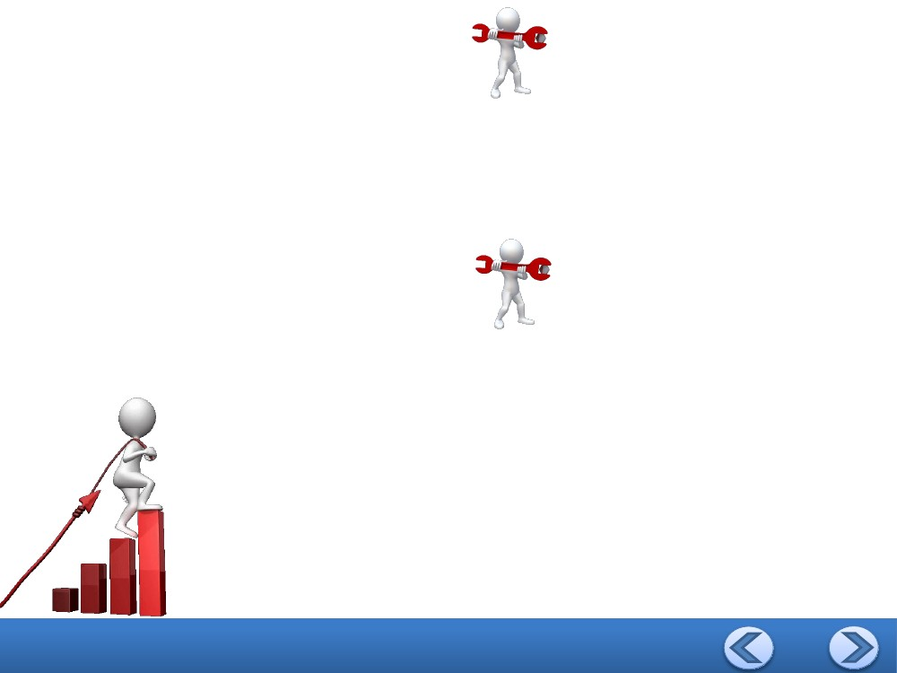

f a  h   f a 

: يتأي امم لكل h  0 ثيح f  a  , f  a  h  ,

دجوأ

h

5, 5, 0

f

 x   5

x  

)41

ah  a

a, a  h ,

h

f

x )42

1

)43

f x  

x 4

111

,, 2

a  4 a  h  4 a  ah  8a  4h  16

62



a  6a  8,

63

)45

6

 x   14x

14

14a  14h  6,

14a  6,

f

2a  6  h

a 2  2ah  h 2  6a  6h  8,

− 6x  8 )44

2

x   x

2

f

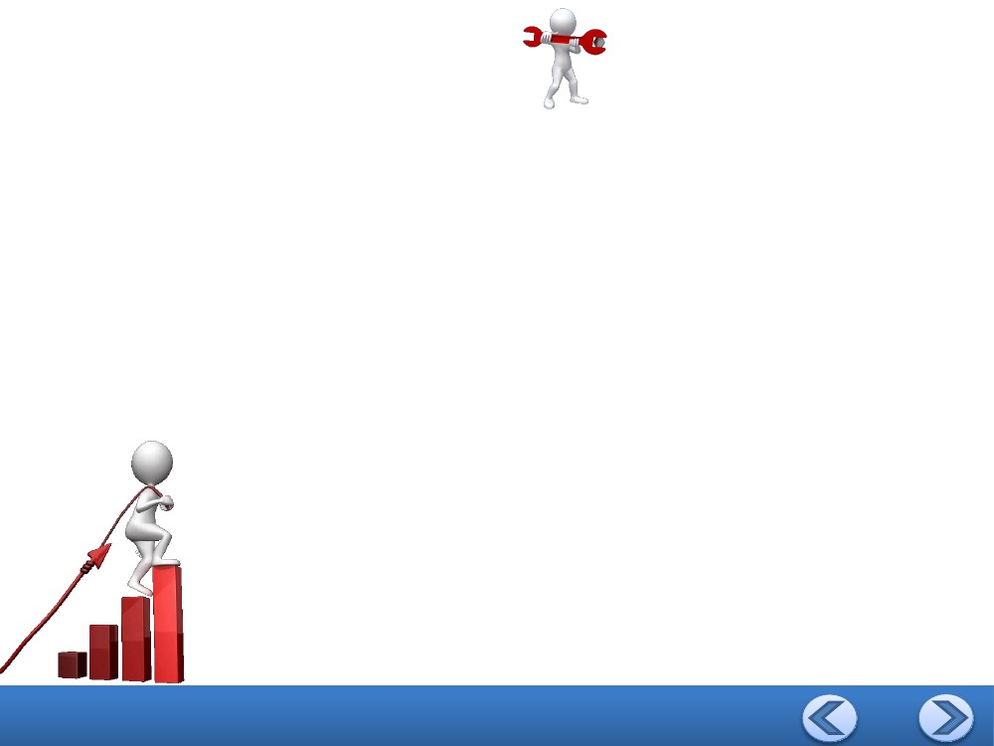

a 3  9,

64

10a  5h

)47

2

 x   5x

2

2

2

5a  10ah  5h ,

5a ,

f

3a 2  3ah  h 2

a 3  3a 2 h  3ah 3  h 3  9,

)46

9

3

x   x

f

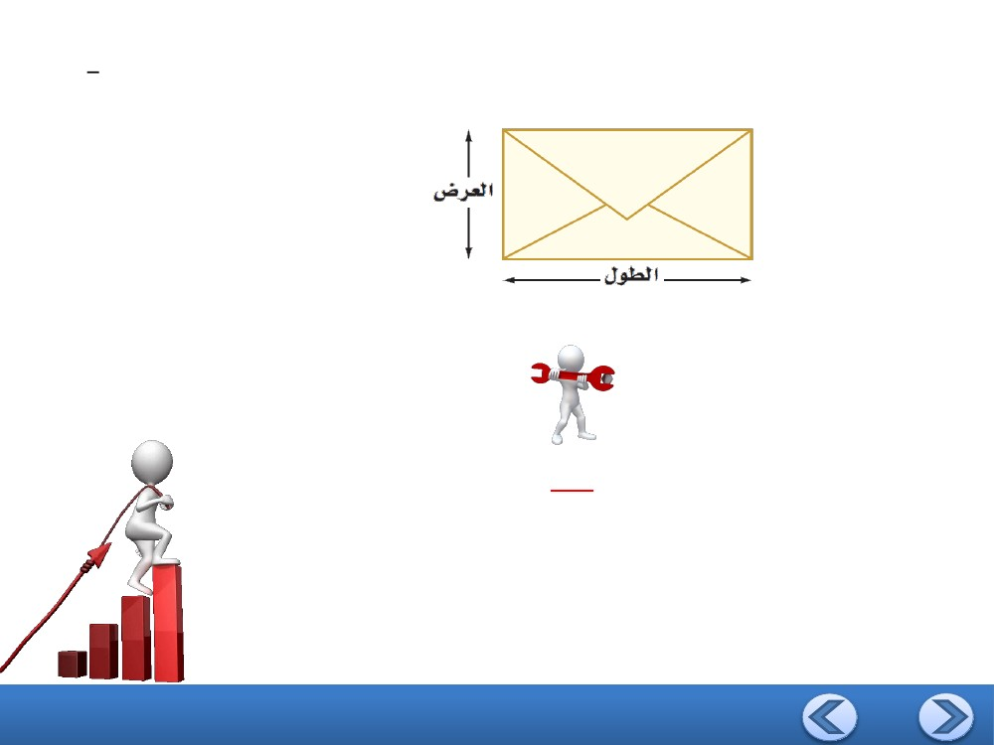

f

a3 ,

a 3  3a 2 h  3ah 2  h 3 ,

3a 2  3ah  h 2

x   x

3

)48

64

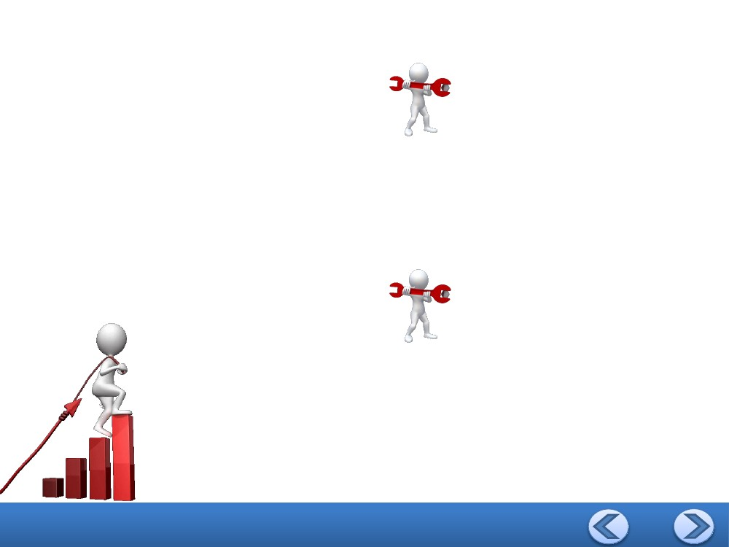

لوط ةبسن نوكت ثيحب ,داعبلأا ةتوافتم ةيديرب ةفلغأ عنص متي ةينطولا لماعملا دحأ يف : ةسدنه )49

𝟏

𝟏𝟏 ةميق ربكأو ,5 in ةجتنملا ةفلغلأا لوطل ةميق رغصأ تناك اذإف ,2.5 ىلإ 1.3 نم هضرع ىلإ فلاغلا

𝟐

.:يتأي امع بجأف ,

لاجم بتكا مث ,1.8 هضرع ىلإ فلاغلا لوط ةبسن تناك اذإ , L لوط يف ةلادك A فلاغلا ةحاسم بتكا )a

.ةلادلا

lA l  ؛ 5,11.5

1.8

2

66

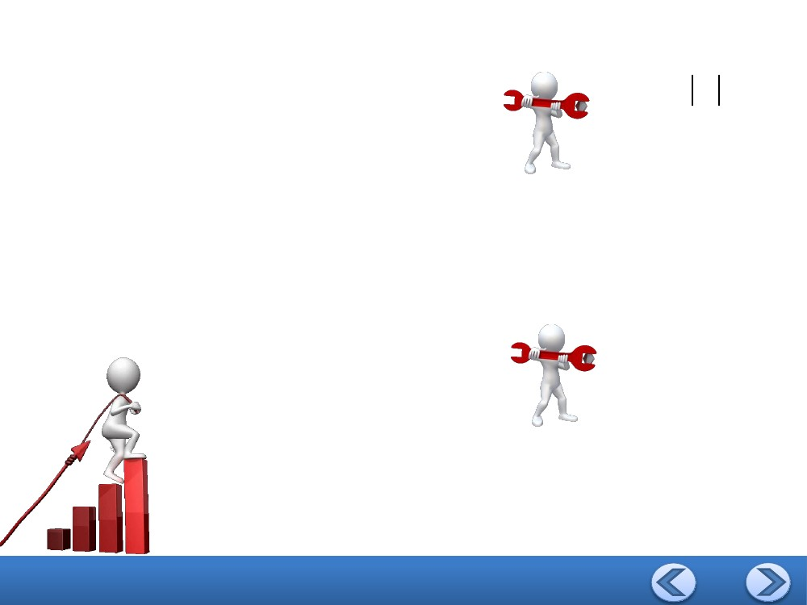

لاجم بتكا مث ,2.1 هضرع ىلإ فلاغلا لوط ةبسن تناك اذإ ,h هضرع يف ةلادكA فلاغلا ةحاسم بتكا )b

. ةلادلا

A  h   2.1h 2؛  2.4, 5.5

. هضرعو هلوط نيب ةبسن ربكأو ,هل نكمم لوط ربكأ دنع فلاغلا ةحاسم دجوأ )c

52.9in 2

67

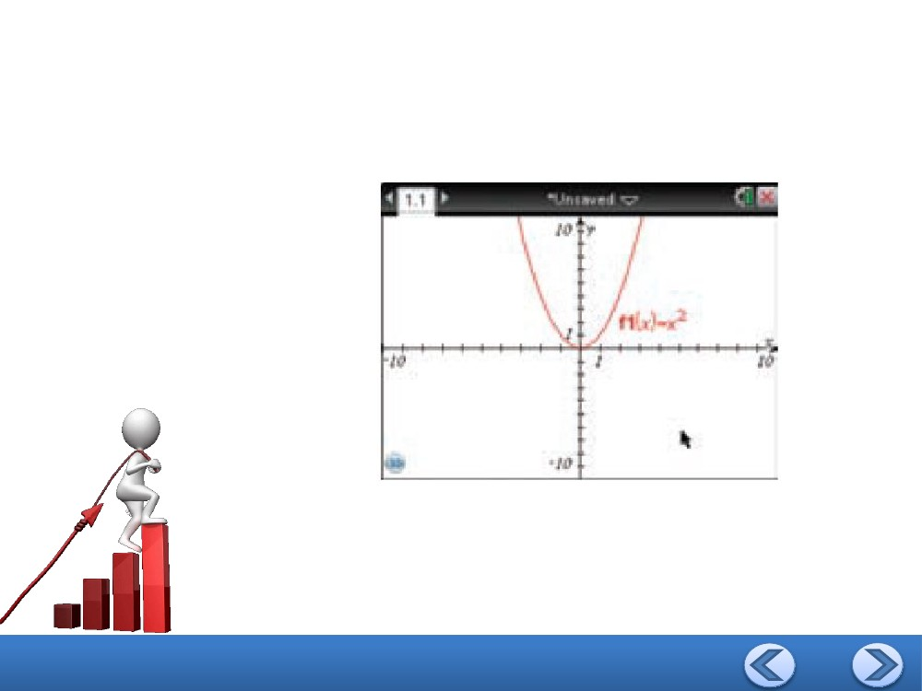

. كتباجإ ررب , لا مأ x يف ةلاد لثمت y تناك اذإ ام ددح , نيتيتلآا نيتقلاعلا نم لك يفا

x  y

)50

ةلداعملا لحل و , لاجملا نم نيتميقب طبترت يدملا ميق نم ةميق لك نلأ ؛ لا

لا ةقلطملا ةميقلا و , ةبلاس و ةبجوم ناتميق كانه نوكي y يلإ ةبسنلاب

. y ةميق يطعت

x  y 3 )51

. ةلاد لثمت اذل , لاجملا نم ةدحاو ةميقب طبترت يدملا يف ةميق لك نلأ

68

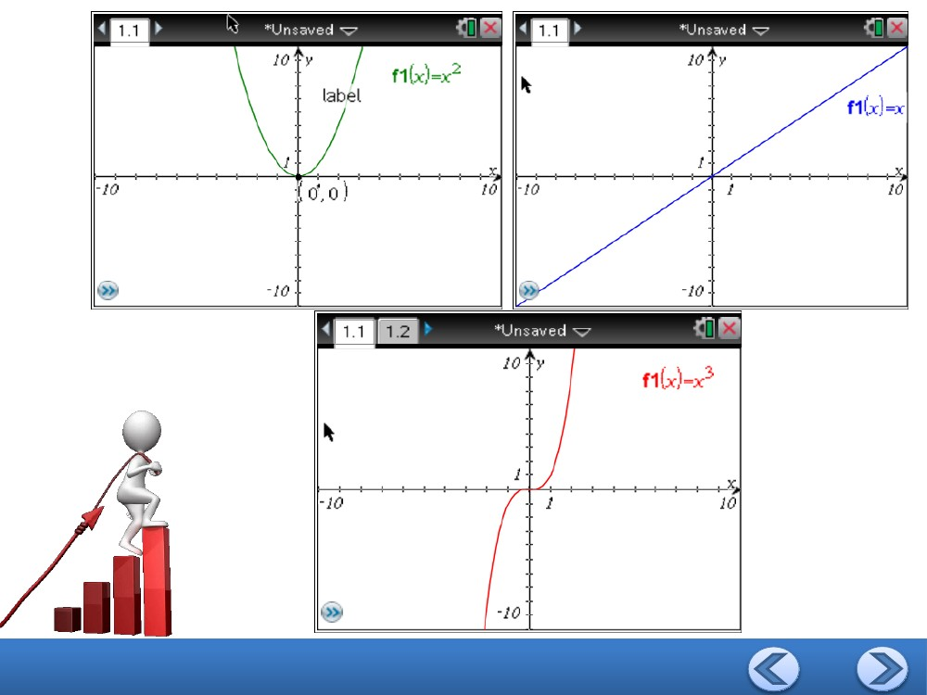

n  N ثيح f  x   x ةلادلا ىدم ةلأسملا هذه يف يصقتست فوس : ةددعتم تلايثمت )52

n

f  x   x ةلادلا لثمتل ةينايبلا ةبساحلا لمعتسا : ً اينايب )a

n

ًا.6 ىلإ 1 نم ةحيحصلا n ميقل اينايب

69

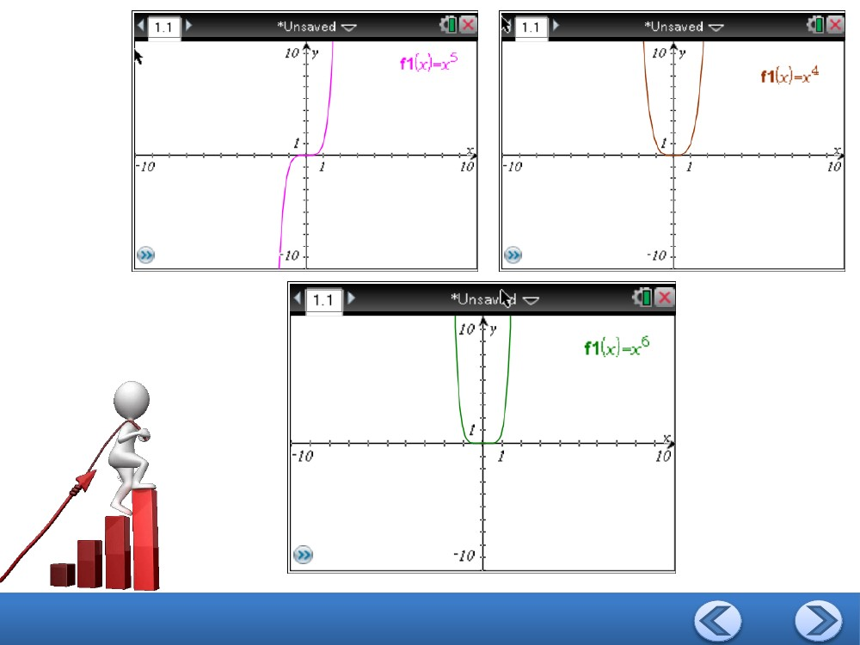

70

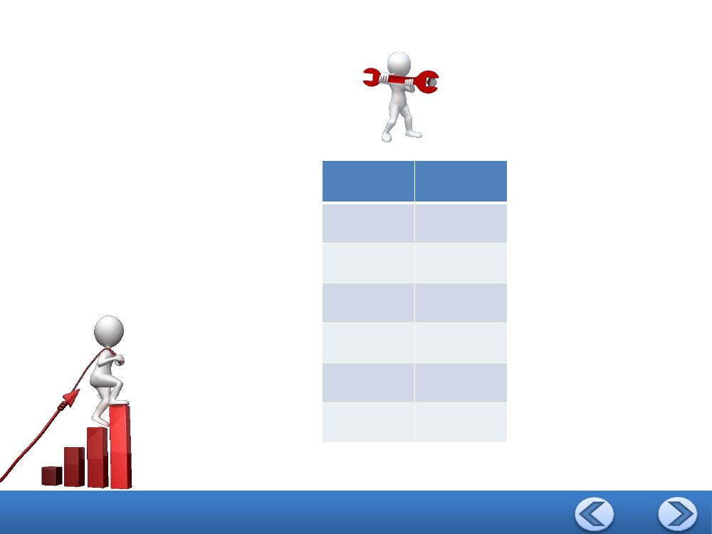

71

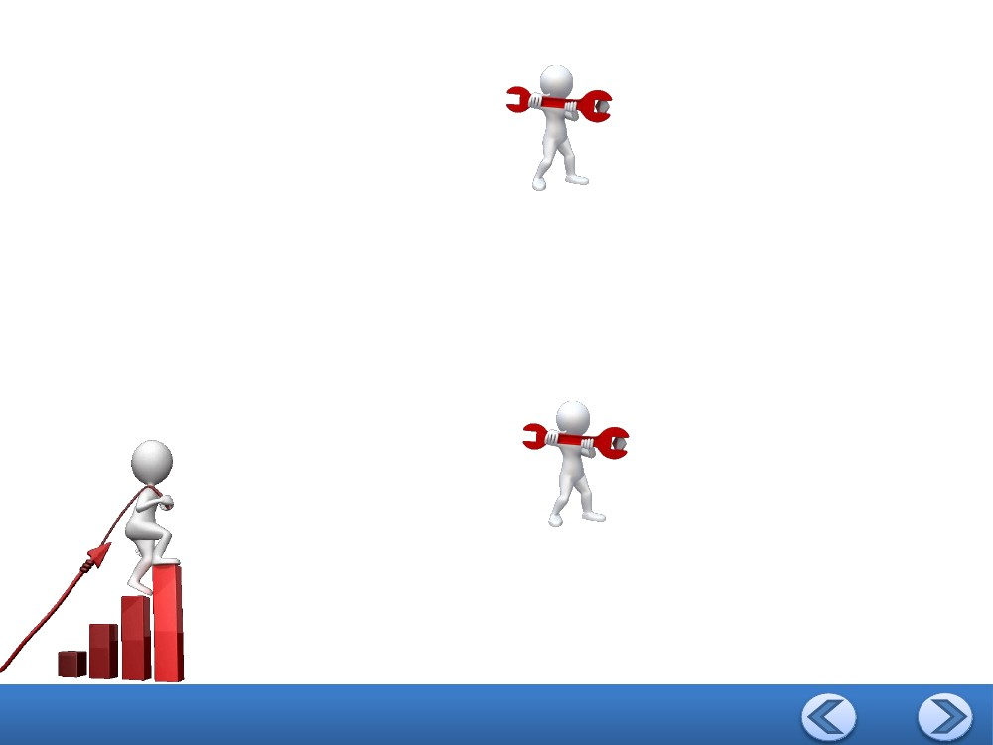

ا,n ميق نمضتي لودج يف هضرعاو ,a عرفلا يف اهتلثم يتلا لاودلا نم ةلاد نم لك ىدمب أبنت : ً ايلودج )b

. اهنم لكب طبترملا ىدملاو

n

يدملا

1

2

3

4

5

6

 ,  

⬆ 0,  



 ,  

⬆ 0,  



 ,  

⬆ 0,  



72

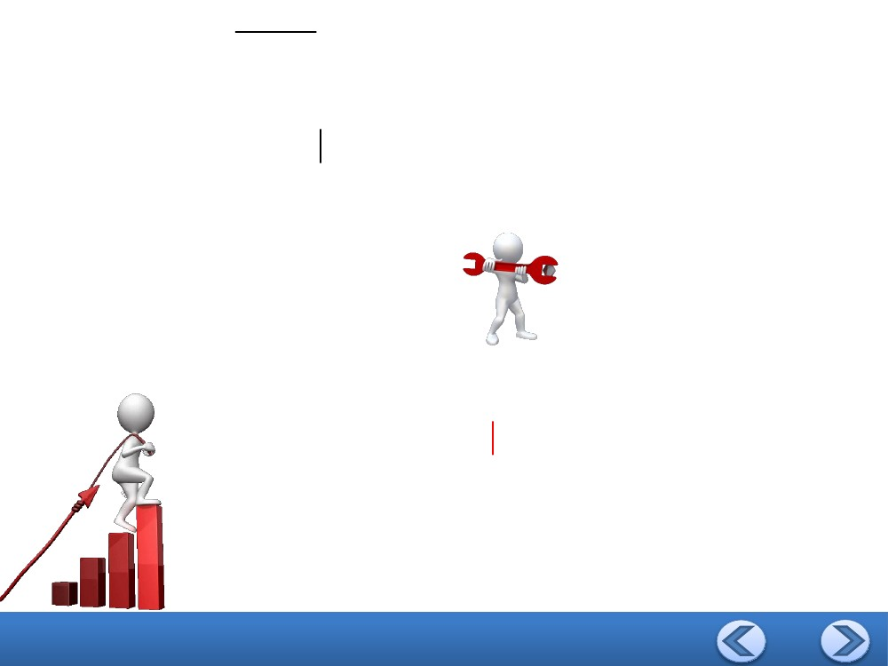

ًا. ايجوزn نوكي امدنع f(x) ةلادلا ىدم نمخ : ً ايظفل )cا

. ةيجوز n تناك اذإ  0,   يدملا نوكي



ًا.ايدرفn نوكي امدنعf(x) ةلادلا ىدم نمخ : ً ايظفل )dا

. ةيدرف n تناك اذإ

 ,   يدملا نوكي

73

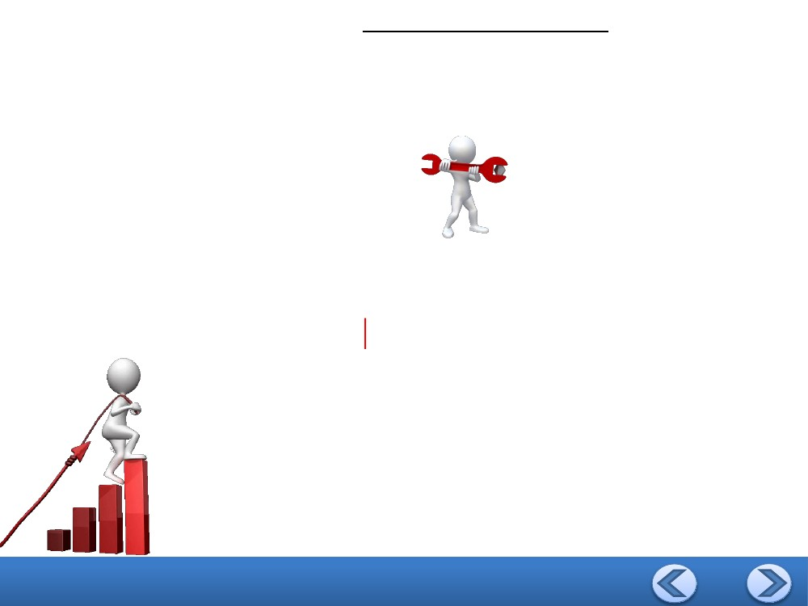

2f x   2ةلادلا لاجم ديدحت ناملسو الله دبع نم ا لك دارأ : أطخلا فشتكأ )53

x 4

 , 2    2,   وه لاجملا نإ :الله دبع لاقف

x

x  2, x  2, x  R  وه لاجملا نأ :ناملس لاق نيح يف

.كتباجإ ررب ؟ةحيحص هتباجإ تناك امهيأفا

 , 2    2, 2    2,   وه لاجملا ؛ ناملس

x

x  2, x  2, x  R  وأ

74

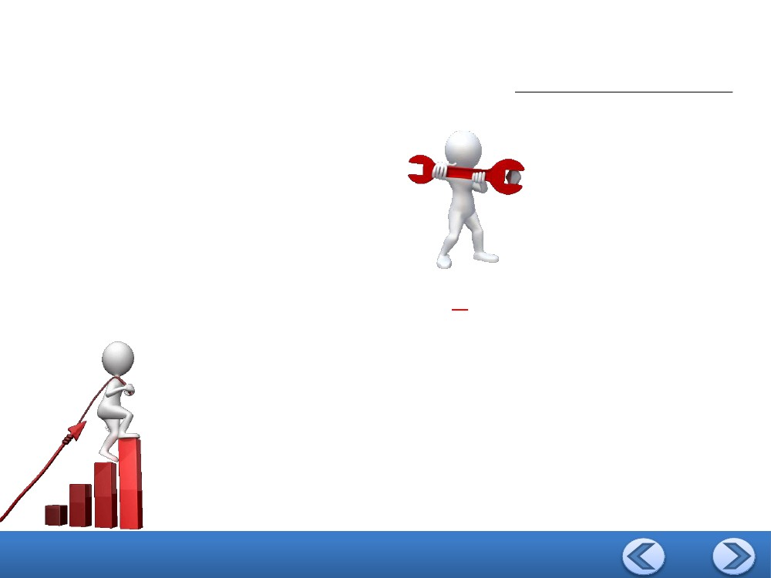

1f x  

 x  3 x  1 x  5 

ةلادلا لاجم بتكا )54

؟اذاملو ؟لضفت نيتقيرطلا يأ .ةعومجملل ةزيمملا ةفصلاو ةرتفلا زمر نم لك لامعتسابا

 , 3   3, 1   1, 5    5,  

x

x  3, x  1, x  5, x  R  وأ

75

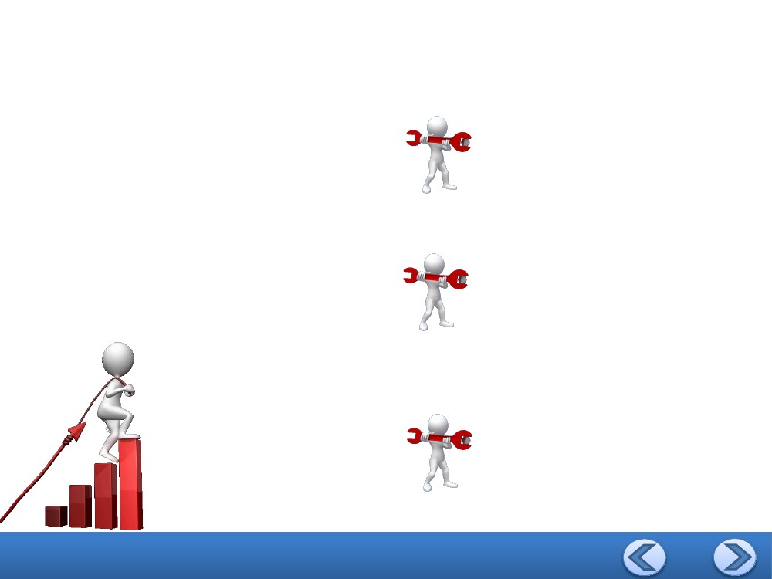

G (1) = 1 , G (2) = 2 , G (3) = 3 هيف ةلاد G(x) تناك اذإ : دحت )55

G  x  2 G  x  1  1

. G (6) دجوأف x  3 لكل G  x  1 

و

G x 

4

7

76

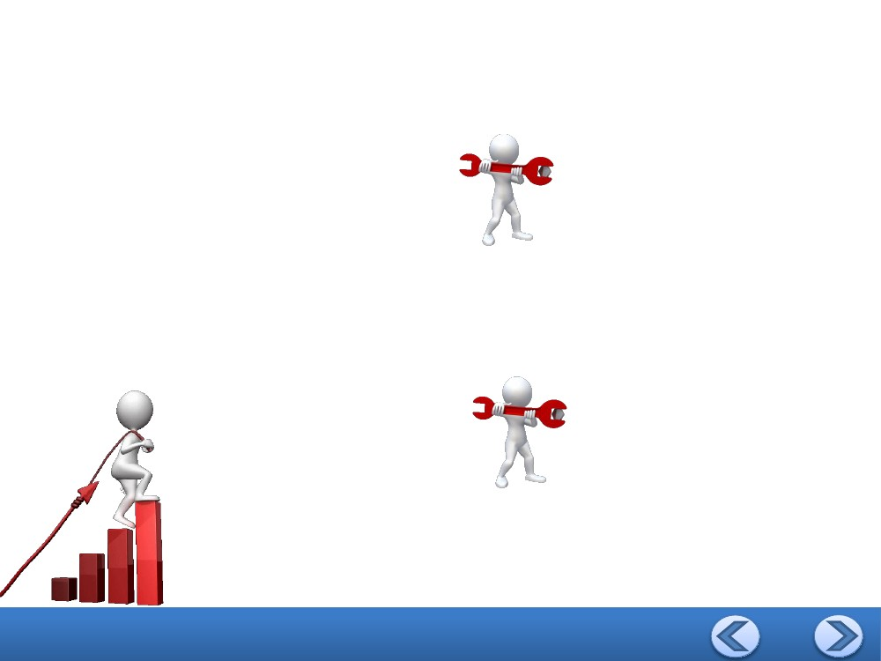

اهيأو ,حيحص لكشبY ةعومجملا ىلإX ةعومجملا نم ةفرعملا ةلادلا فصت ةيتلآا لمجلا يأ : ريربتاا

.ةحيحص حبصتل اهتباتك دعأف ,ةئطاخ تناك اذإو ,ةئطاخ

. X نم دحاو رصنعب Y نم رصنع لك طبتري )56

. X نم فلتخم رصنعب Y نم رصنع لك طابترا ةرورضلاب تسيل ؛ أطخ

. Y نم هسفن رصنعلاب X نم رثكأ وأ نارصنع طبتري لا )57

. Y نم هسفن رصنعلاب طابترلاا X نم رثكأ وأ نيرصنعل نكمي ؛ أطخ

. Y نم هسفن رصنعلاب X نم رثكأ وأ نارصنع طبتري لا )58

ةحيحص

77

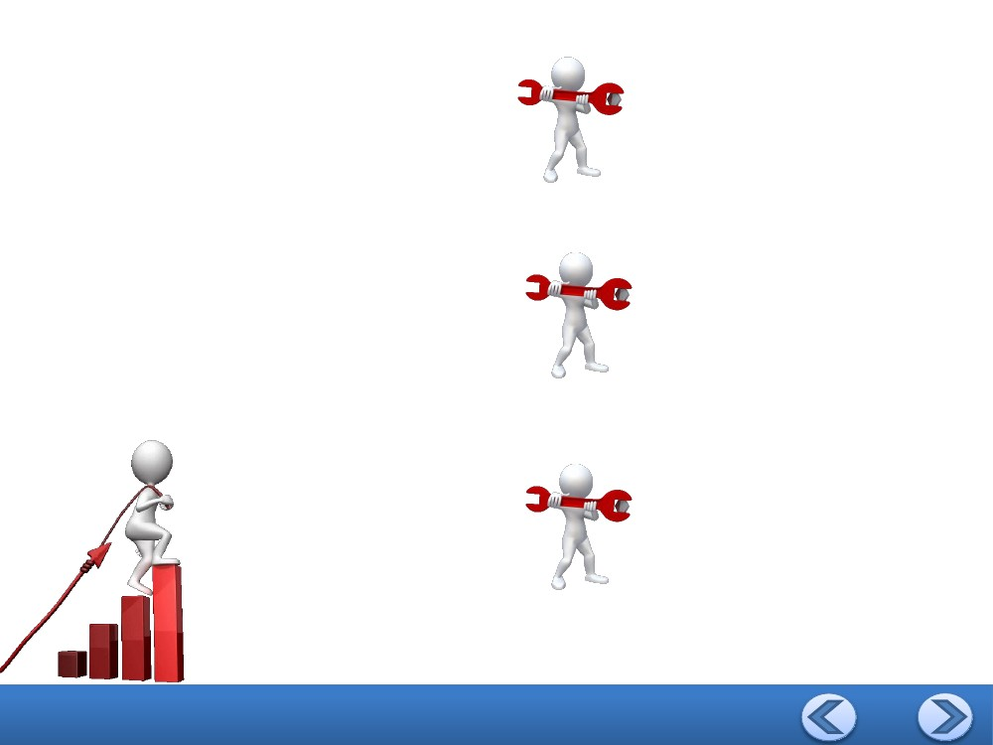

: للاخ نم ةلادلا ديدحت كنكمي فيك حضو : بتكاا

. ىدملا رصانعو لاجملا رصانع نيب ةقلاعلا نيبت ةيظفل ةلمج )59ا

طقف ةدحاو y ةميقب ) ةلخدم ( لاجملا نم x ةميق لك تطبترا اذإ ةلاد ةقلاعلا نوكت

. ) ةجرخم ( يدملا نم

. ةبترم جاوزأ ةعومجم )60

رصنعب ةبترملا جاوزلأا ةعومجم يف ) x يثادحإ ( لاجملا نم رصنع لك طبترا اذإ

. ةلاد ةقلاعلا نوكت ) فلتخم y يثادحإ ( يدملا نم دحاو

78

. ميق لودج )61

. ةلاد ةقلاعلا نوكت y ـل ةفلتخم ةدحاو ةميقب لودجلا يف x ـل ةميق لك تطبترا اذإ

. ينايبلا ليثمتلا )62

ةدحاو ةطقن يف هعطق و ينايبلا ليثمتلا يلع x ةميق يأ دنع يسأر طخ مسر اذإ

. يسأرلا طخلا رابتخا ( . ةلاد ةقلاعلا نوكت

. ةلداعم )63

. ةبترملا جاوزلاا نم جوز لكل x , y نييثادحلإا نيب طبرت

79